

**BỘ CÔNG THƯƠNG**

**TRƯỜNG ĐẠI HỌC CÔNG NGHIỆP TP. HỒ CHÍ MINH**

**KHOA CÔNG NGHỆ THÔNG TIN**

**----🙣🕮🙡----**



**BÁO CÁO CUỐI KỲ**

**MÔN: NHẬP MÔN DỮ LIỆU LỚN**

**Đề tài: Triển khai, giám sát và tối ưu hóa hệ thống phần mềm hướng kiến trúc microservices dựa trên Docker Swarm Orchestration.**

**Giảng viên hướng dẫn:** ThS. Huỳnh Nam

TS. Ngô Hữu Dũng

**Nhóm:** 05

**Lớp:** DHHTTT17CTT

Danh sách hành viên nhóm:

1. Trần Khôi (Nhóm trưởng)
2. Phạm Lê Nhật Thuận
3. Trần Minh Trí
4. Nguyễn Văn Bảo
5. Trần Minh Phụng
6. Phạm Đức Khánh Nguyên

*TP.HCM, ngày 11 tháng 05 năm 2025*

**MỤC LỤC**

I. **CẤU HÌNH MÁY SERVER UBUNTU** 1

1. Giới thiệu cụm máy tính 1

2. Cách thực hiện 1

2.1. Login Acc 1

osboxes / Pass: osboxes.org 1

2.2. Logout phiên làm việc 1

- exit 1

2.3. Shut down server 1

2.4. Restart server 1

2.5. Kiểm tra version máy server ảo (elkService) 2

2.6. Kiểm tra RAM 2

2.7. Kiểm tra dung lượng 2

2.8. Kiểm tra tiến trình (process) 2

2.9. Kiểm tra user và usergroup trong hệ thống: 3

2.10. Kiểm tra trạng thái firewall 3

2.11. Kiểm tra xem tất cả các gói phần mềm được cài đặt 3

2.12. Kiểm tra trạng thái mạng 4

2.13. Cài đặt tool network 4

2.14. Kiểm tra các port đang mở 4

2.15. Kiểm tra ip máy ảo 4

2.16. Trỏ thư mục về thư mục của user hiện tại là osboxes 5

2.17. Mở nano editor và gõ vào 5

2.18. Xem file vừa tạo 5

2.19. Gán quyền thực thi cho file cho user hiện tại 5

2.20. Chạy thử bye.h như sau: 6

2.21. Check ssh client version trên máy ảo 6

2.22. Check ssh server version trên máy ảo 6

-sshd -V 6

2.23. Thao tác ssh 6

2.24. Mở command prompt dưới quyền Administrator 7

2.25. Kiểm tra thông mạng từ máy thật 7

2.26. Kiểm tra ssh client trên máy thật, mở command prompt (quyền Administrator): 7

2.27. Kết nối ssh từ máy thật sang máy ảo Ubuntu Server: 8

2.28. Xây dựng theo yêu cầu với cấu hình IP như hướng dẫn 192.168.56.xxx 8

2.29. Cụm có 3 node manager và 7 node worker hoạt động 11

2.30. Trên hệ thống có 15 worker services, 10 rng services, 10 hasher services, 5 webui services và 2 redis services Thiết lập HA cho các máy có vai trò manager 12

2.31. Kiểm tra được một dịch vụ bất kỳ đang hoạt động trên node nào 14

2.32. Kiểm tra được CPU / memory và I/O Usage của một node 15

2.33. Kiểm tra được CPU / memory và I/O Usage của cụm Docker Swarm 16

2.34. Tiến hành đo lường latency của response time các dịch vụ rng và hasher 16

**II. ELK Stack** 17

1.Nguyên tắc hoạt động: 17

2.Các bước cài đặt. 18

a/ Cài đặt máy Master 18

2.1. Cập nhật - nâng cấp các gói phần mềm và đổi tên máy manager: 18

2.2. Cài đặt java 8 jdk 18

2.3. Cài đặt elasticsearch: 19

2.4. Cấu hình elasticsearch 19

2.5. Kiểm tra tình trạng của Elasticsearch 20

2.6. Cài đặt Kibana 23

2.7.1 Tạo 1 file có tên là 01-logstash.conf 25

2.7.2 Kiểm tra tình trạng logstash: 26

b/ Máy worker 27

2.8. Cấu hình filebeat.yml 27

Tổng quan log: 29

**III. Promethus-Grafana-InfluxDB.** 31

1.Nguyên tắc hoạt động: 31

2.Cách thực hiện: 31

2.1. Cài đặt các gói phụ trợ cần thiết 31

2.2. Thêm kho Docker vào danh sách nguồn phần mềm 32

2.3. Cập nhật danh sách gói và cài đặt Docker Engine 32

2.4. Thiết lập lại docker-compose.yml 33

2.5. Xây dựng prometheus-grafana 35

2.5.1. Tạo thư mục prometheus.yml 35

2.5.2 Cập nhật lại file docker-compose.yml. 37

2.5.3 Khởi chạy file docker-compose và promethus 40

2.5.4 Dữ liệu được promethus được ghi lại trên Grafana 41

2.5.5 Các dịch vụ Promethus giám sát 42

2.5.6. Công cụ của Prometheus dùng để thu thập thông tin về hiệu suất hệ thống và phần cứng 42

**IV. Reverse-proxy-ngnix** 44

1.Giới thiệu về Reverse-proxy: 44

- Cách hoạt động của Reverse Proxy Server: Reverse Proxy Server hoạt động như một cầu nối trung gian trong luồng lưu lượng giữa người dùng và các máy chủ web. Nó có thể được tích hợp trực tiếp vào các hệ thống xác thực của doanh nghiệp, như hệ thống đăng nhập một lần (Single Sign-On). Khi nhân viên IT cấu hình các dịch vụ và ứng dụng có tích hợp Reverse Proxy, hệ thống có thể hoạt động nội tuyến (inline), giúp quản lý lưu lượng truy cập vào các ứng dụng trên nền tảng đám mây mà không cần thêm yếu tố phụ trợ. Điều này làm đơn giản hóa trải nghiệm người dùng và tự động chuyển hướng lưu lượng đến Reverse Proxy. 44

- Reverse Proxy Server được dùng để làm gì? 44

Bảo mật. 45

Cân bằng tải 45

Tăng tốc độ trang web 46

Quản lý và Kiểm soát 47

Triển khai và vận hành 48

2.Giới thiệu về nginx: 49

3. Cách tạo cấu hình url routing trong reverse proxy với nginx trên cụm swam cho các dịch vụ 50

4. Thao tác swam với reverse proxy khi truy cập dịch vụ: 52

# 

# I. **CẤU HÌNH MÁY SERVER UBUNTU**

## 1. Giới thiệu cụm máy tính

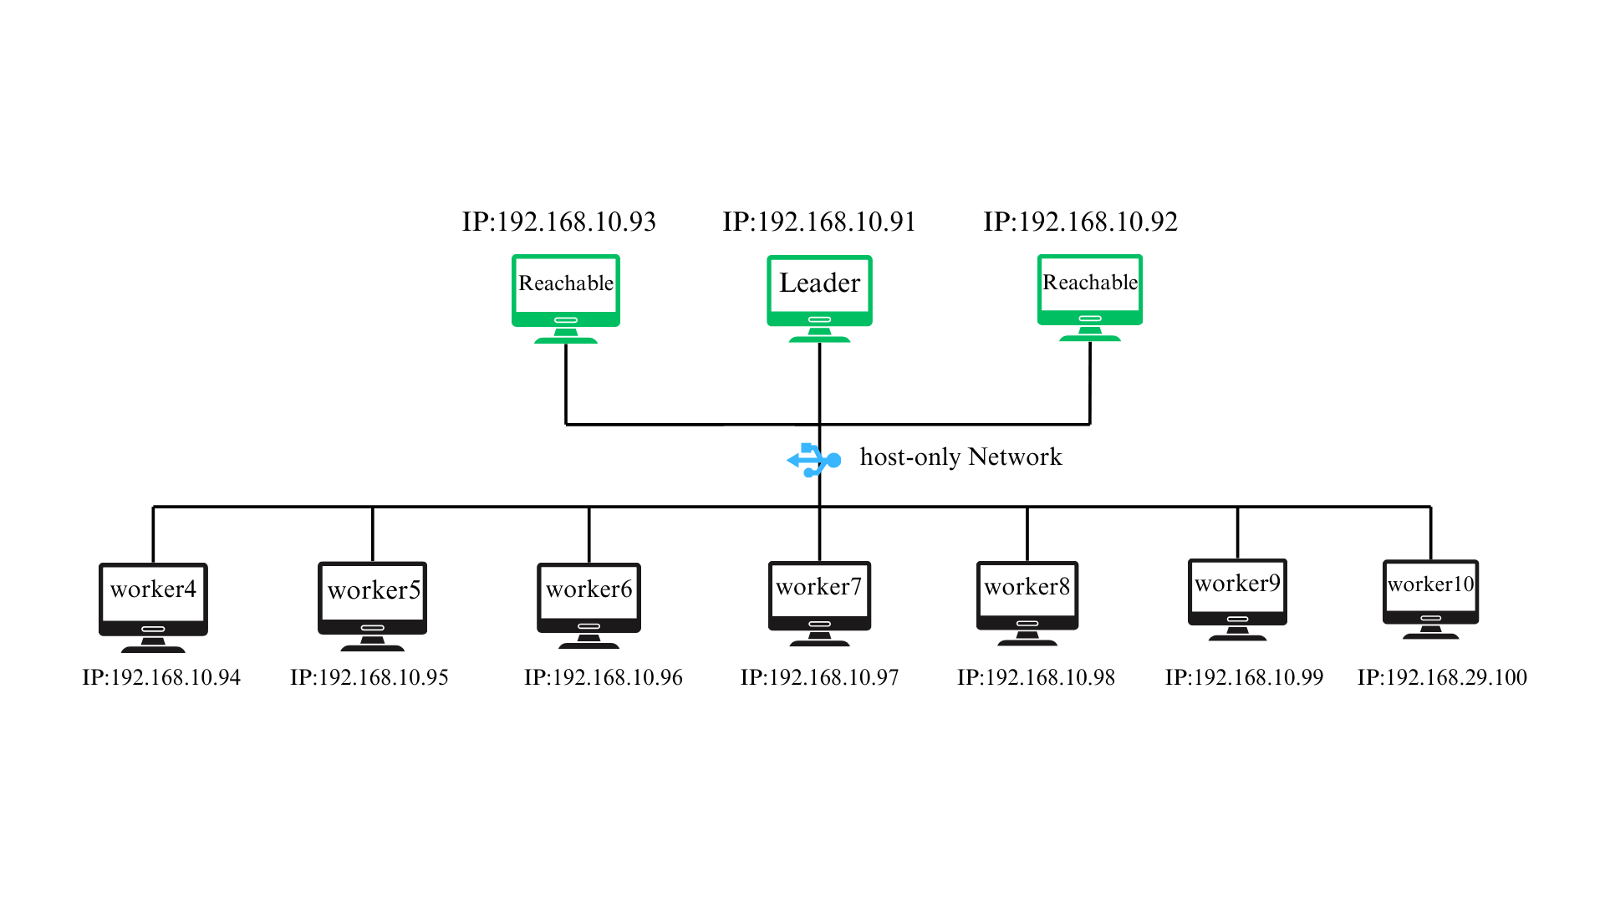

## 2. Cách thực hiện

### 2.1. Login Acc

# osboxes / Pass: osboxes.org

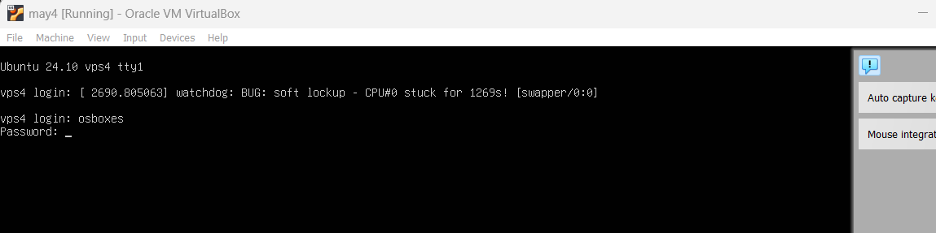

### 2.2. Logout phiên làm việc

### - exit

### 2.3. Shut down server

- sudo shutdown -h now

### 2.4. Restart server

- sudo reboot now

### 2.5. Kiểm tra version máy server ảo (elkService)

- lsb_release -a

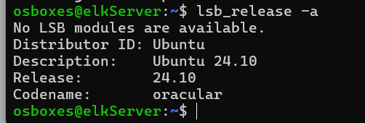

### 2.6. Kiểm tra RAM

- free -m

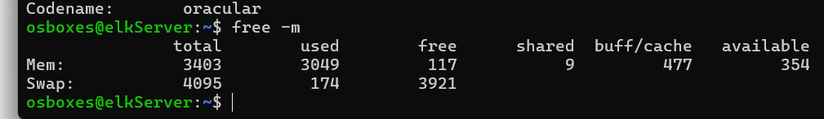

### 2.7. Kiểm tra dung lượng

- df -h hoặc lsblk

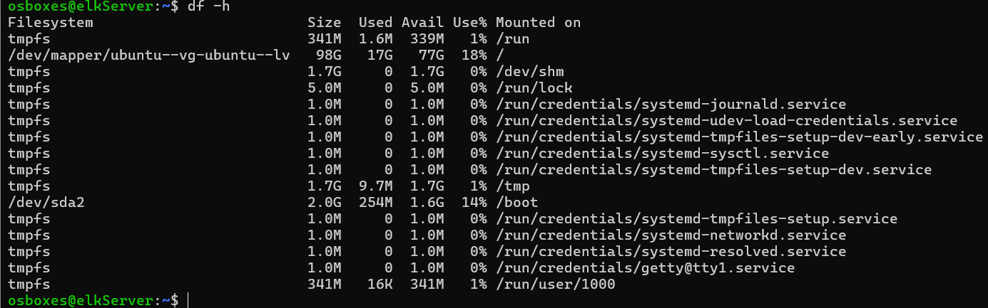

### 2.8. Kiểm tra tiến trình (process)

- Kiểm tra tiến trình đang chạy trên user hiện tại theo thời gian thực: ps

- Kiểm tra các tiến trình đang chạy trên toàn bộ các user hệ thống: ps aux

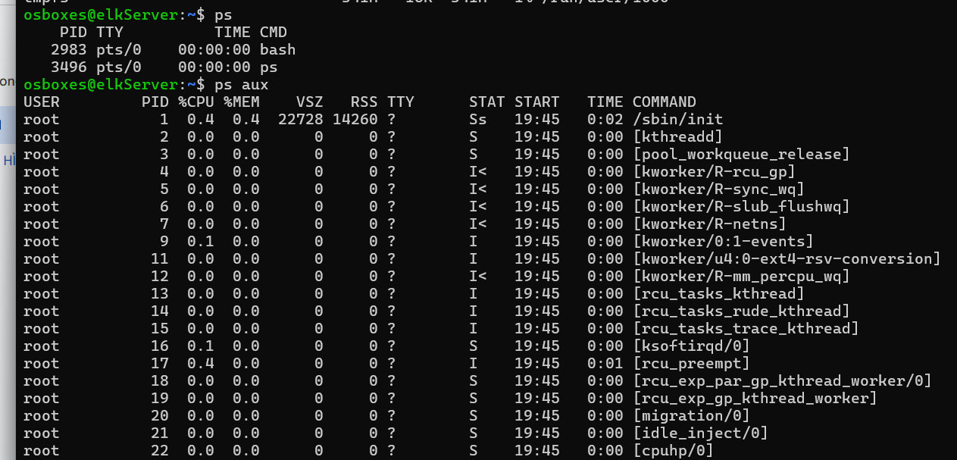

### 2.9. Kiểm tra user và usergroup trong hệ thống:

**-** cat /etc/passwd

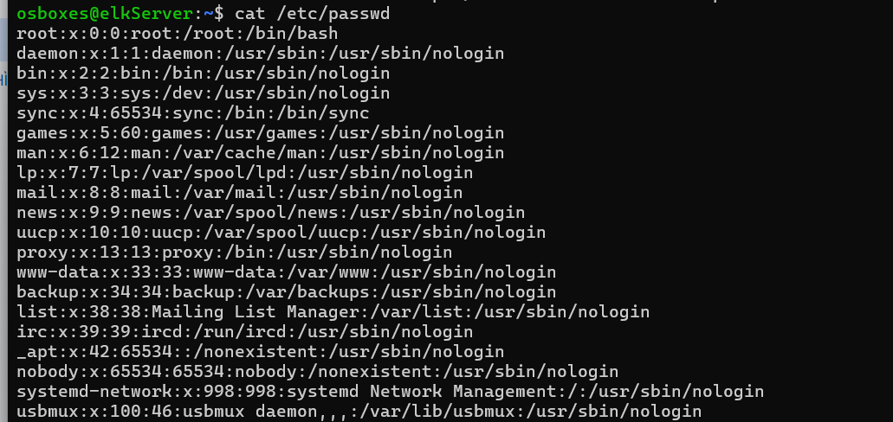

### 2.10. Kiểm tra trạng thái firewall

- sudo ufw status verbose

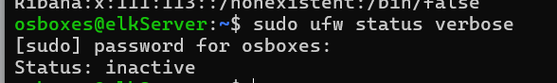

### 2.11. Kiểm tra xem tất cả các gói phần mềm được cài đặt

- dpkg -l

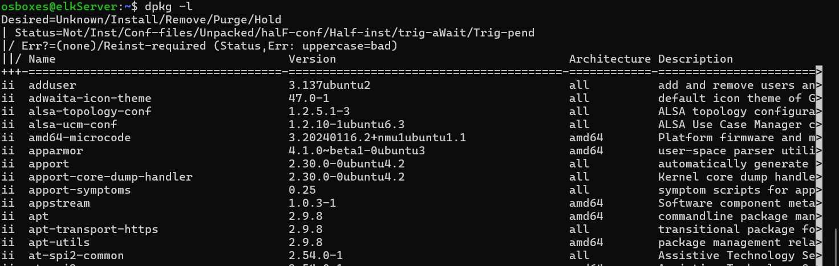

### 2.12. Kiểm tra trạng thái mạng

- ping www.google.com

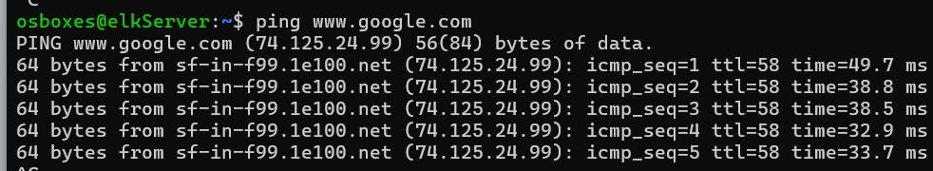

### 2.13. Cài đặt tool network

- sudo apt install net-tools

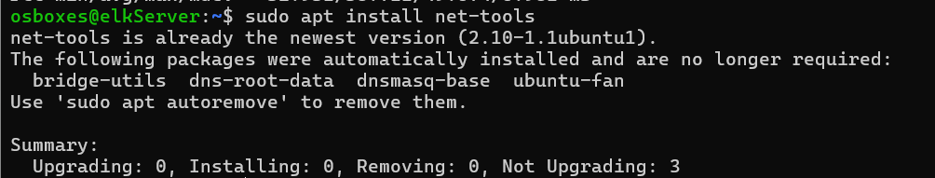

### 2.14. Kiểm tra các port đang mở

- sudo netstat -ntlp hoặc netstat

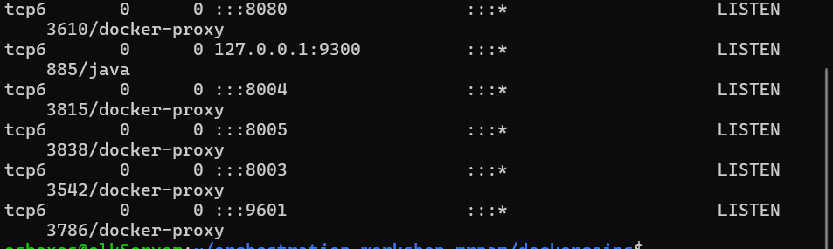

### 2.15. Kiểm tra ip máy ảo

- ifconfig -a

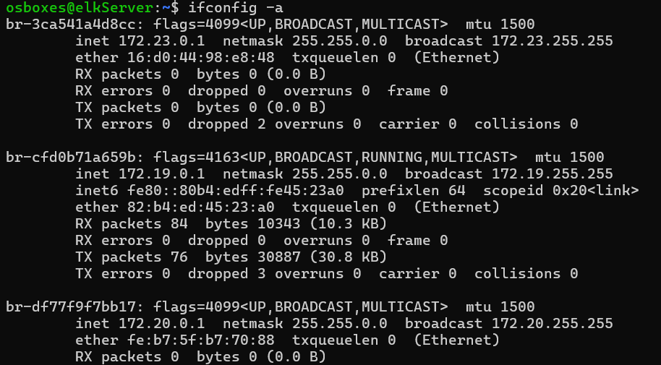

### 2.16. Trỏ thư mục về thư mục của user hiện tại là osboxes

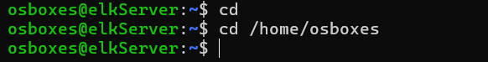

### 2.17. Mở nano editor và gõ vào

**-** sudo nano bye.sh

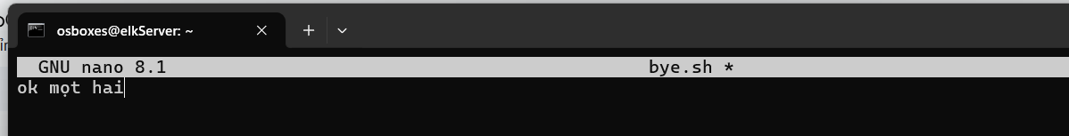

### 2.18. Xem file vừa tạo

**-**  ls -l

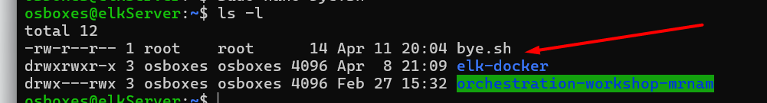

### 2.19. Gán quyền thực thi cho file cho user hiện tại

**-** sudo chmod +x bye.sh

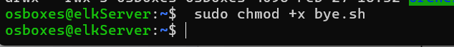

### 2.20. Chạy thử bye.h như sau:

**-**  ./bye.sh

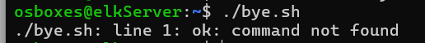

Muốn dừng shell script đang chạy thì bấm Ctrl Z

### 2.21. Check ssh client version trên máy ảo

- ssh -V

**\*\***Nếu chưa có ssh client thì cài OpenSSH client trên máy ảo

- Bản client được sử dụng để kết nối ssh đến máy khác

▪ sudo apt install openssh-client



### 2.22. Check ssh server version trên máy ảo

### -sshd -V

1. Nếu chưa có ssh server thì cài OpenSSH server trên máy ảo

- Bản server được sử dụng để mở cổng kết nối cho máy khác kết nối đến

▪ sudo apt install openssh-server



### 2.23. Thao tác ssh

1. Kích hoạt gói ssh: sudo systemctl enable ssh



2. Tắt ứng dụng (disable) ssh: sudo systemctl disable ssh

3. Kiểm tra trạng thái ssh: sudo systemctl status ssh

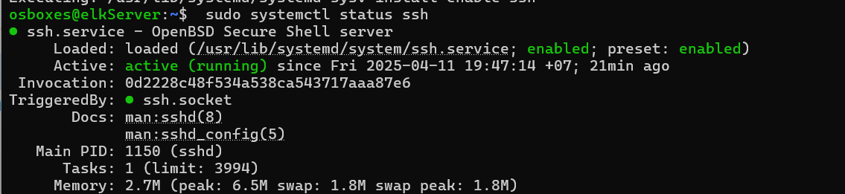

4. Khởi chạy ssh server trên máy ảo:

- sudo systemctl start ssh hoặc sudo

- systemctl try-reload-or-restart ssh

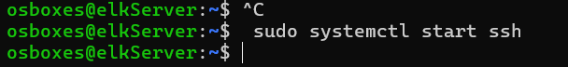

5. Dừng dịch vụ (stop) ssh: sudo systemctl stop ssh Kết nối ssh đến máy ảo Ubuntu Server từ máy thật Windows



### 2.24. Mở command prompt dưới quyền Administrator

### 2.25. Kiểm tra thông mạng từ máy thật

- ping <ip máy ảo>

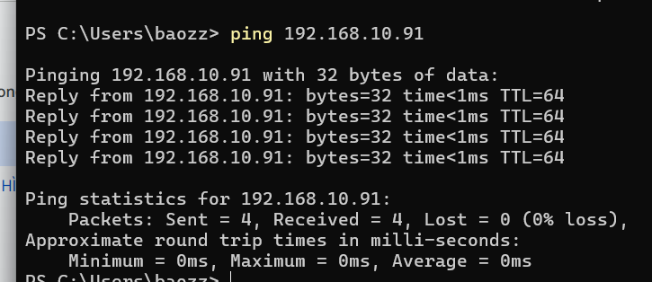

### 2.26. Kiểm tra ssh client trên máy thật, mở command prompt (quyền Administrator):

- ssh -V

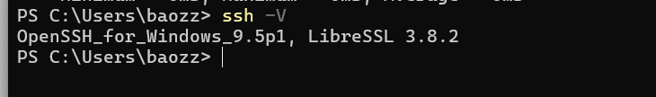

### 2.27. Kết nối ssh từ máy thật sang máy ảo Ubuntu Server:

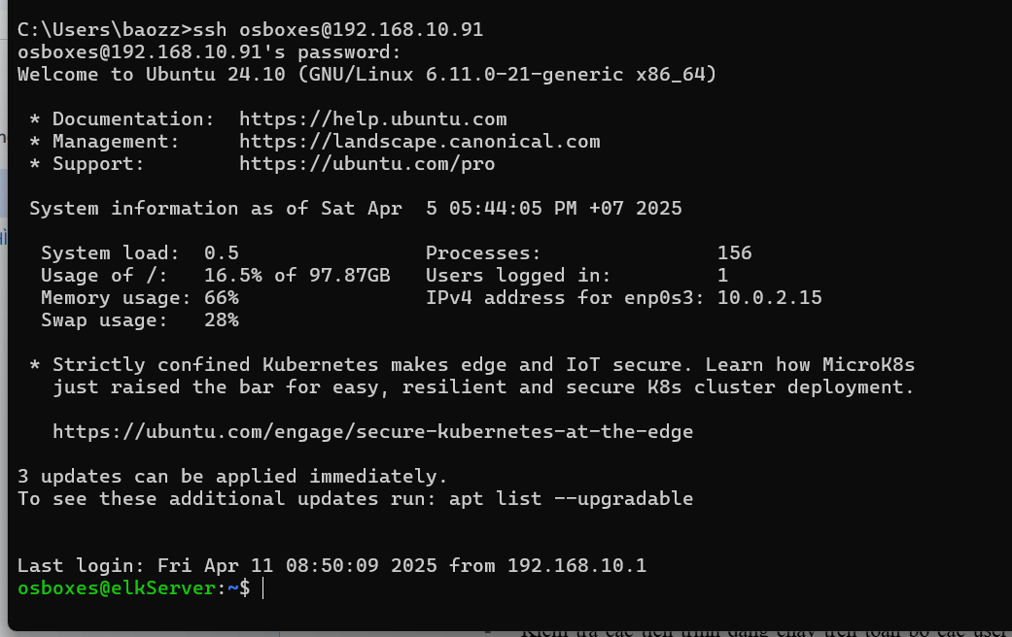

### 2.28. Xây dựng theo yêu cầu với cấu hình IP như hướng dẫn 192.168.56.xxx

- B1. Tạo mạng host only mới

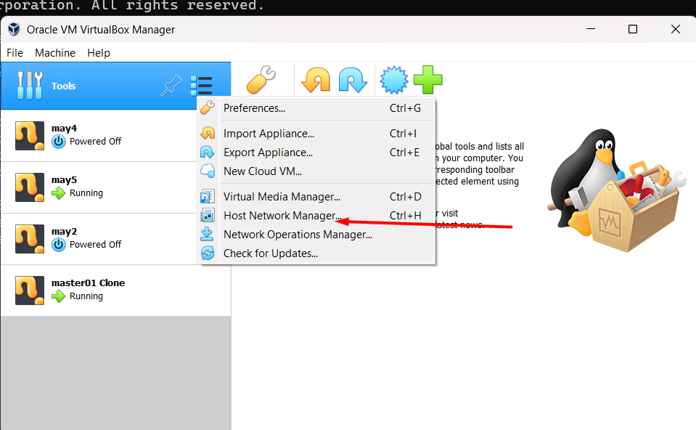

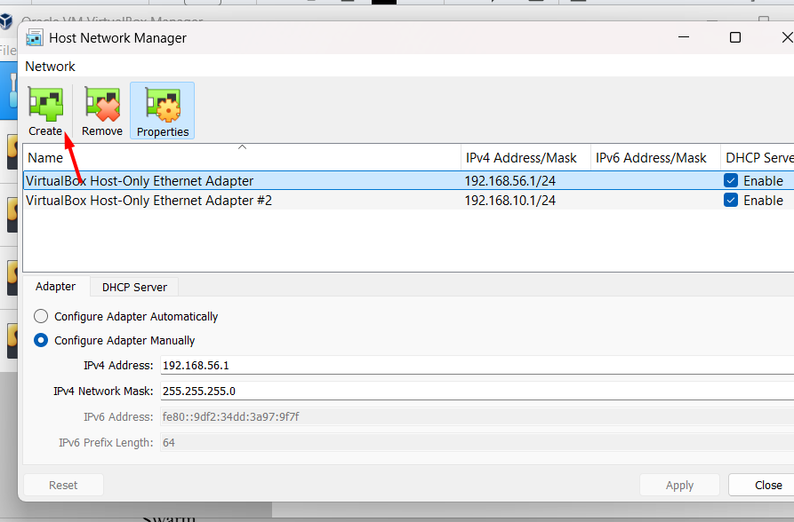

* B2. gán adapter2 vào mạng host only vừa tạo

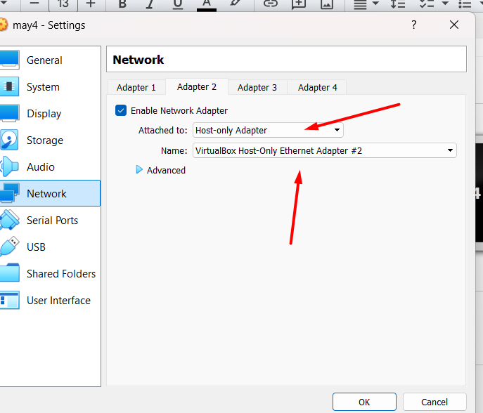

* B3. Sửa lại địa chỉ mạng

pwd

cd /

ls

sudo nano/etc/network/interfaces

* B4. gõ theo hình

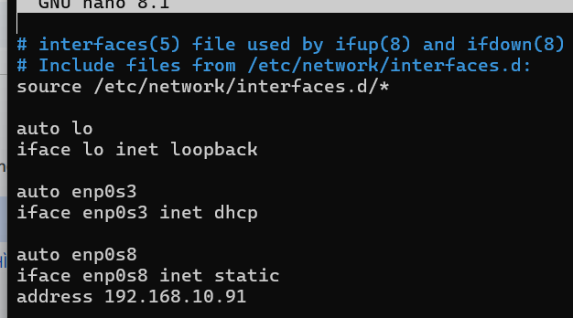

- B5. Khởi động lại máy : sudo reboot

### 2.29. Cụm có 3 node manager và 7 node worker hoạt động

- B1. khởi tạo Swarm init

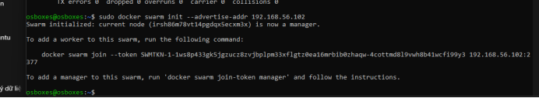

-B2. Join các node vào cụm

**Nếu bị lỗi thì chạy các lệnh sau:

1. sudo apt install docker.io -y
2. sudo systemctl start docker
3. sudo systemctl enable docker
4. sudo snap install docker
5. sudo systemctl restart docker

Từng máy client copy key từ máy leader và dán vào để join vào cụm:  
 

Tương tự join các node khác vào

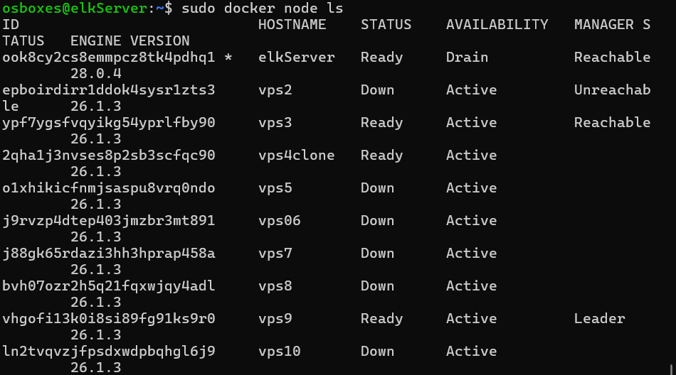

### 2.30. Trên hệ thống có 15 worker services, 10 rng services, 10 hasher services, 5 webui services và 2 redis services Thiết lập HA cho các máy có vai trò manager

- B1. đổi tên từng máy cho dễ quản lý bằng câu lệnh: sudo hostnamectl set-hostname ten-moi

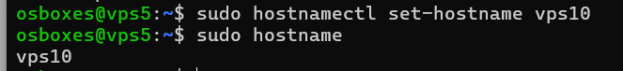

* B2:build images cho các gói dịch vụ: hasher, worker, rng và webui

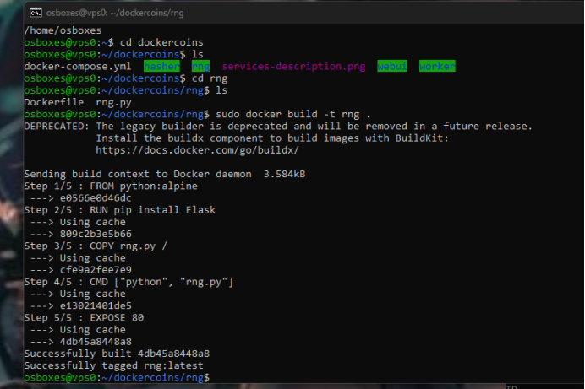

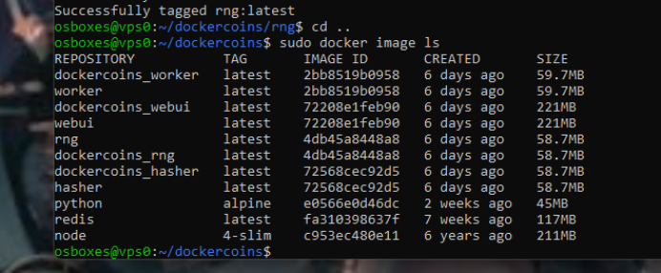

=>Tương tự sẽ build các gói dịch vụ khác

* B3. Từ máy vps0, tiến hành publish các image lên docker hub

1. Đăng nhập vào docker hub: docker login
2. Tiến hành push images lên docker hub

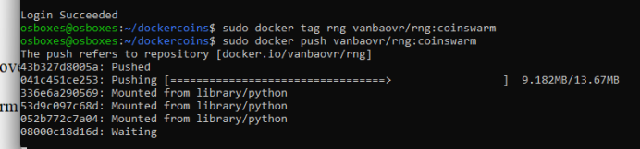

tương tự sẽ push các gói khác lên

-B4. Tạo overlay network trong hệ thống swarm

-B5. Tiến hành deploy hệ thống lên docker swarm: theo thứ tự redis, rng, hasher, worker, webui, tưng ứng với port và gắn vào coinswarmne

-B6. tiến hành HA các node manger: Sudo docker node update --availability drain elkservices

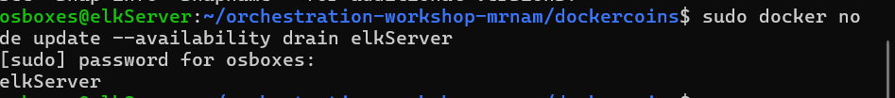

B7. tiến hành scale các dịch vụ

* 15 worker services, 10 rng services, 10 hasher services, 5 webui services và 2 redis

1. sudo docker service scale worker = 15
2. sudo docker service scale rng = 10
3. sudo docker service scale hasher = 10
4. sudo docker service scale webui = 5
5. sudo docker service scale redis = 2

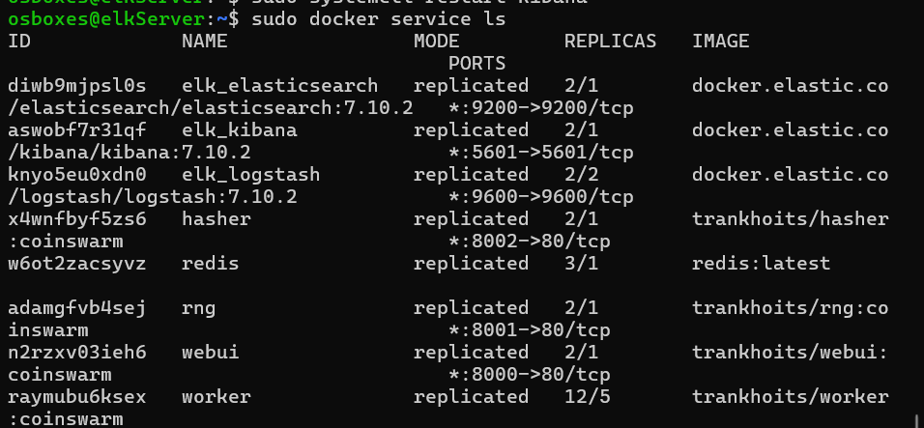

### 2.31. Kiểm tra được một dịch vụ bất kỳ đang hoạt động trên node nào

- Sudo docker service ps rng

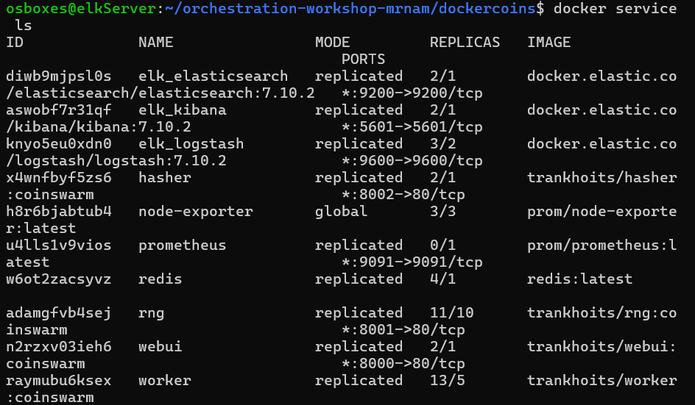

### 2.32. Kiểm tra được CPU / memory và I/O Usage của một node

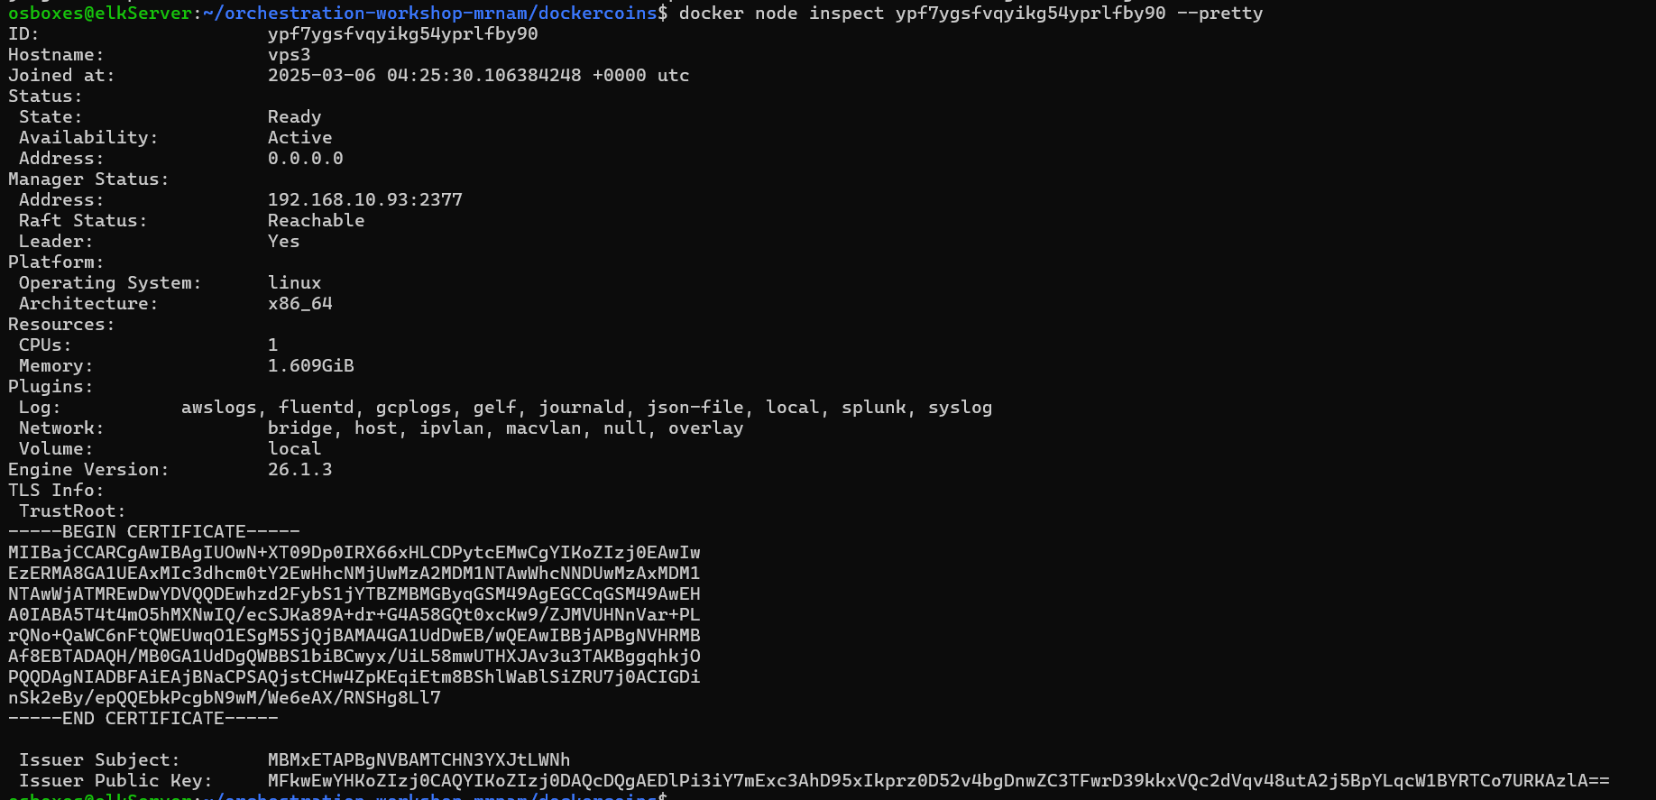

### 2.33. Kiểm tra được CPU / memory và I/O Usage của cụm Docker Swarm

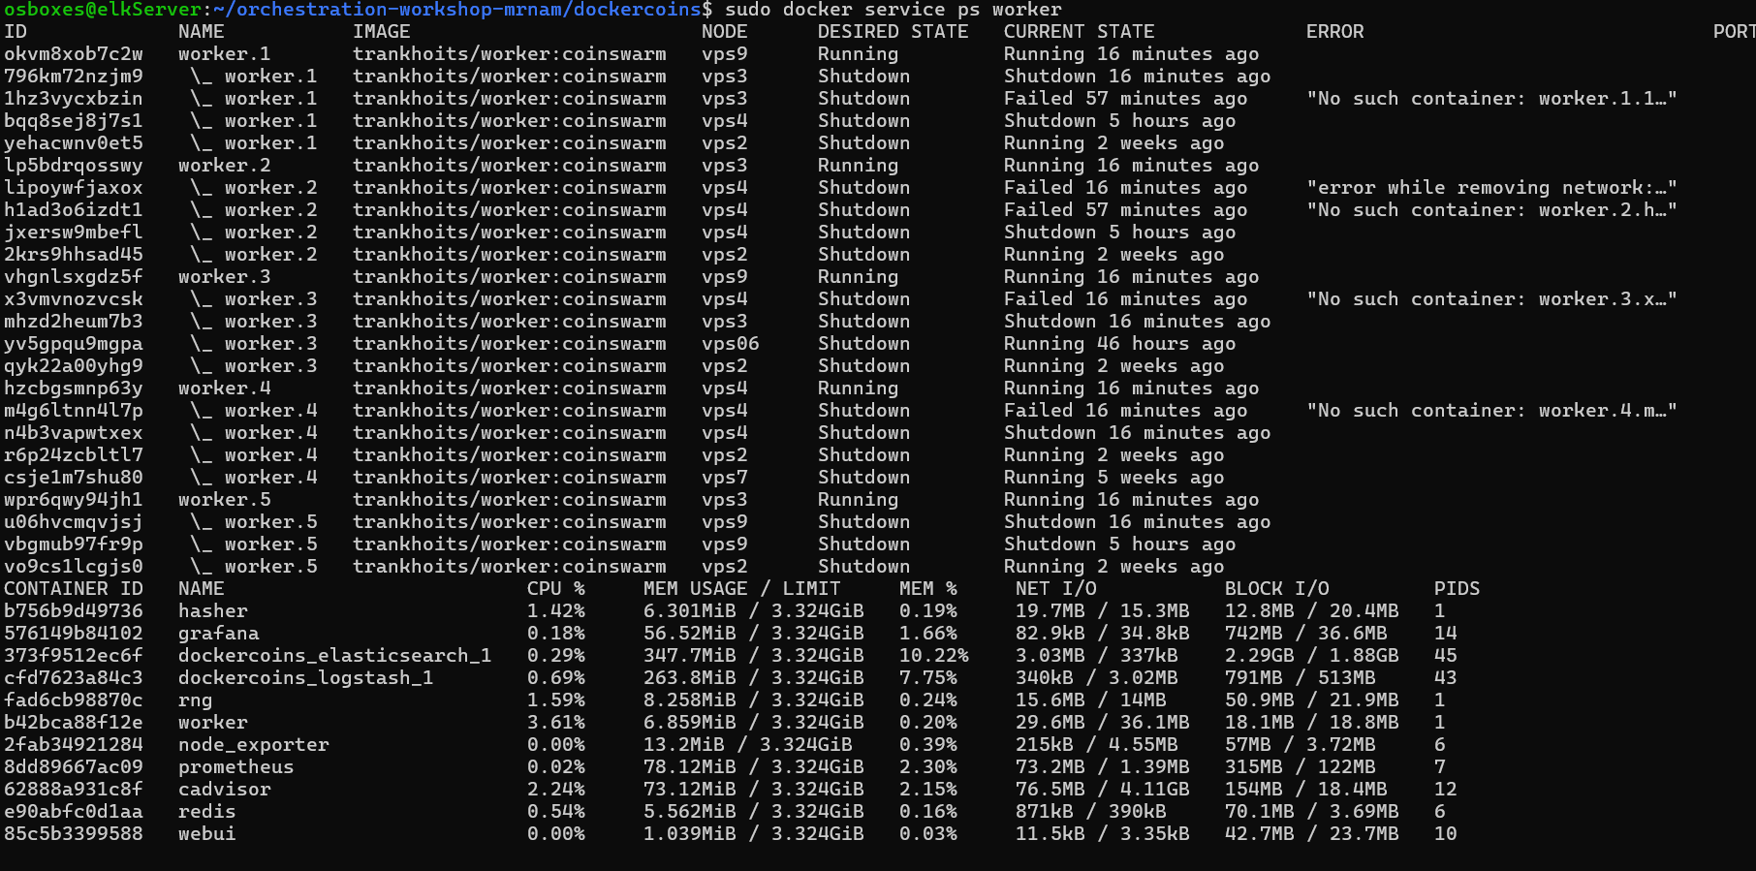

### 2.34. Tiến hành đo lường latency của response time các dịch vụ rng và hasher

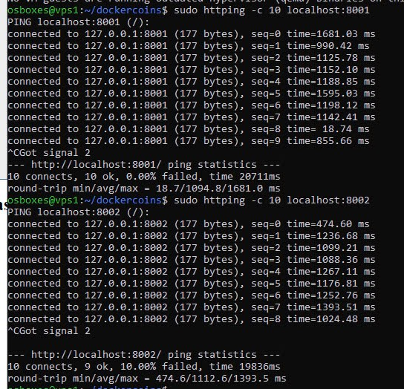

# **II. ELK Stack**

## 1.Nguyên tắc hoạt động:

ELK Stack là tập hợp 3 phần mềm đi chung với nhau, phục vụ cho công việc logging. Ba phần mềm này lần lượt là:

* Logstash
* Elasticsearch
* Kibana

Phân tích cơ chế hoạt động:

* Bước 1: logstash tiếp nhận dữ liệu log được đưa đến. Logstash có thể tiếp nhận logs dưới nhiều hình thức khác nhau, chẳng hạn như server gửi 1 UDP repuest chứa log đến URL logstash. Hoặc beats đọc files logs sau đó gửi đến cho logstash
* Bước 2: Sau khi Logstash đọc logs được gửi về sẽ thêm một số thông tin về IP, thời gian, parse từ dữ liệu log (server, level cảnh báo,nội dung) rồi sẽ thực hiện ghi log xuống database là Elasticsearch
* Bước 3: Ở bước tiếp theo sau khi log được lưu xuống Elasticsearch thì kibana sẽ tiến hành đọc những logs này và hiển trị quan giao diện để người dùng có thể query và xử lý

2.Các bước cài đặt.

## a/ Cài đặt máy Master

### 2.1. Cập nhật - nâng cấp các gói phần mềm và đổi tên máy manager:

- sudo apt-get update

- sudo apt-get upgrade -y

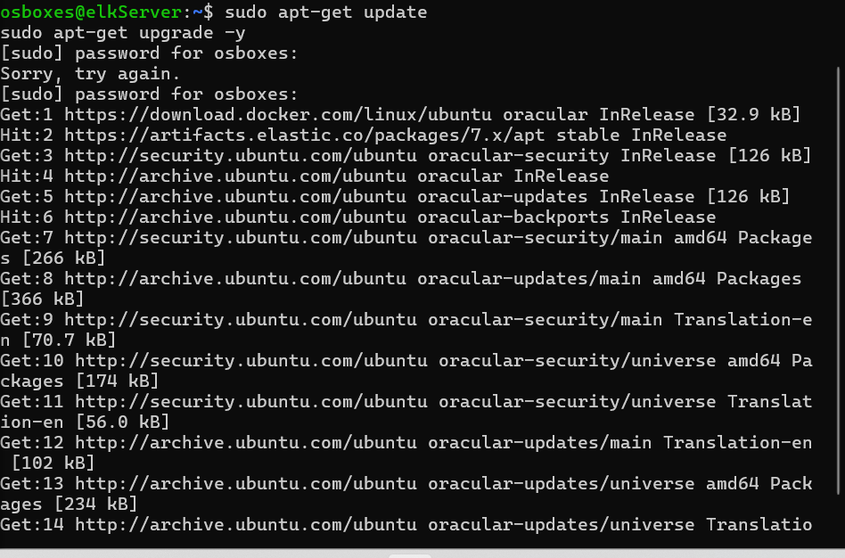

* sudo hostnamectl set-hostname elkServer

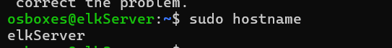

### 2.2. Cài đặt java 8 jdk

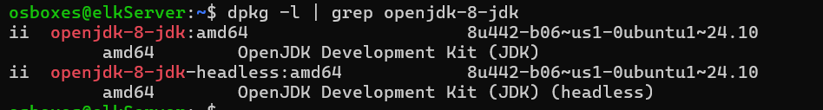

### 2.3. Cài đặt elasticsearch:

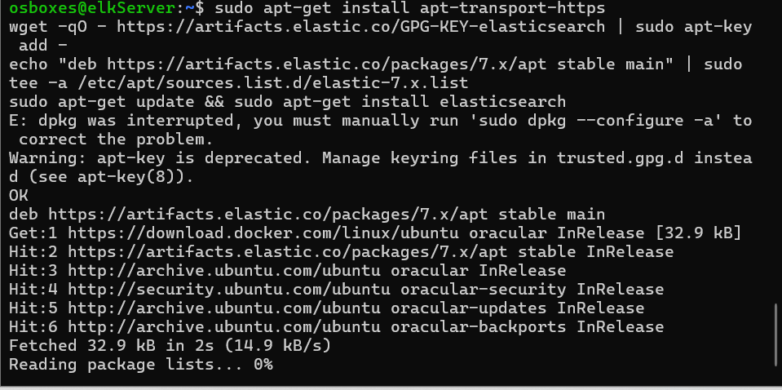

### 2.4. Cấu hình elasticsearch

Sudo nano /etc/elasticsearch/elasticsearch.yml

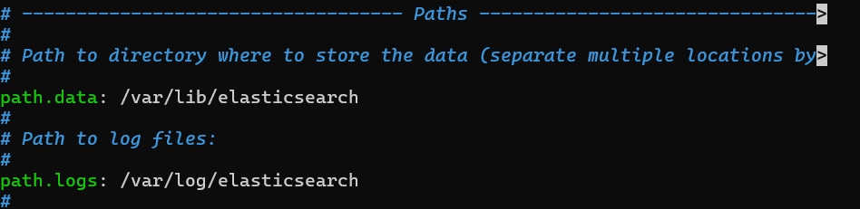

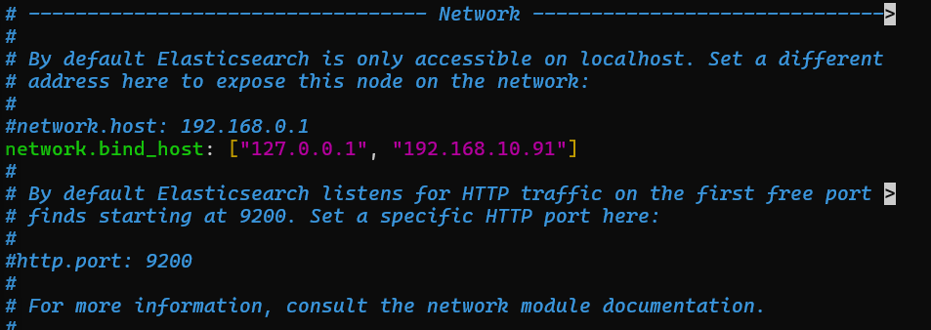

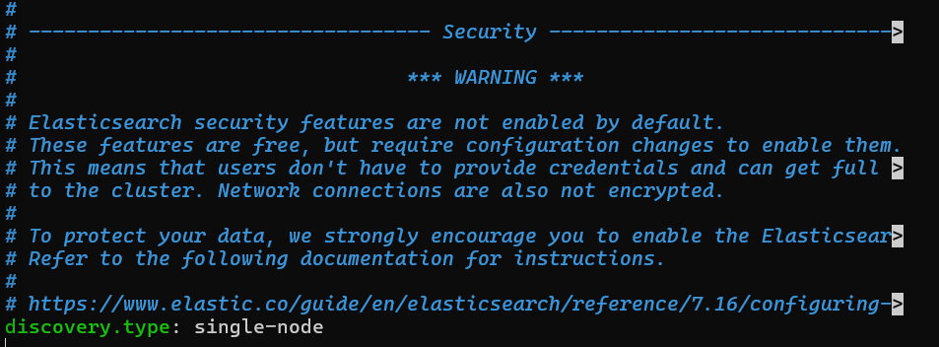

### 2.5. Kiểm tra tình trạng của Elasticsearch

* Trạng thái:

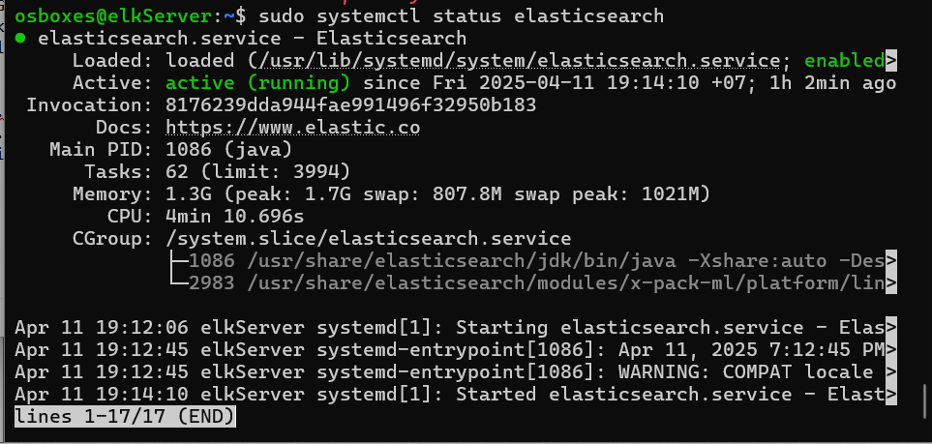

* Thông tin:

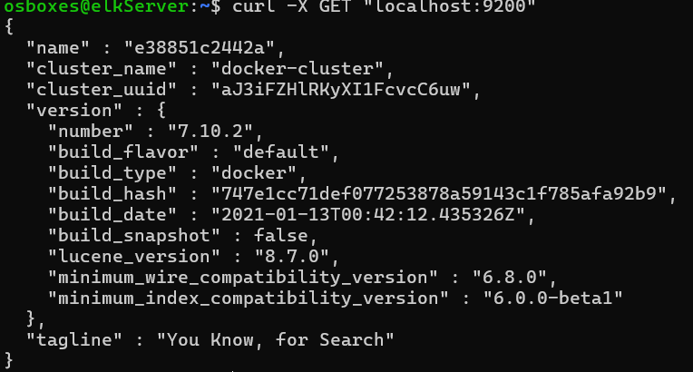

* Port, ip, giao thức:

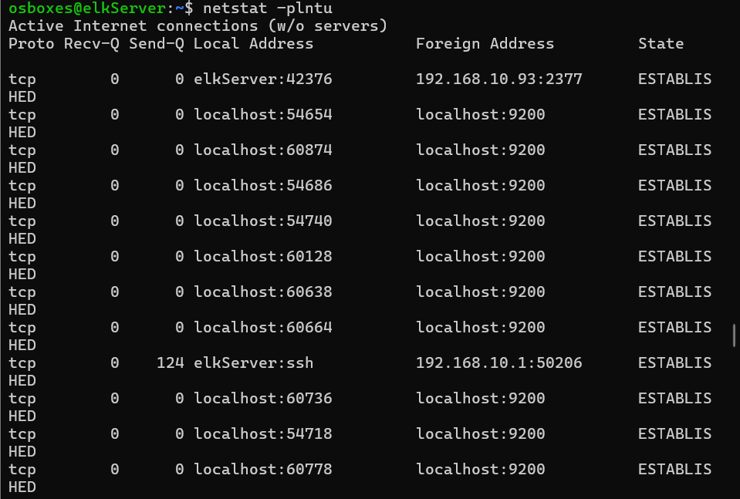

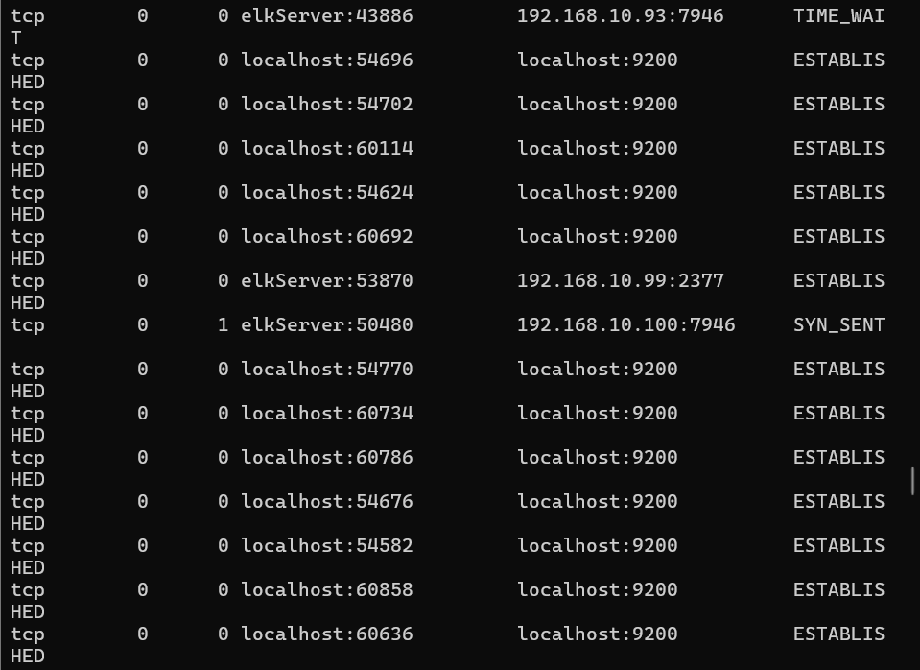

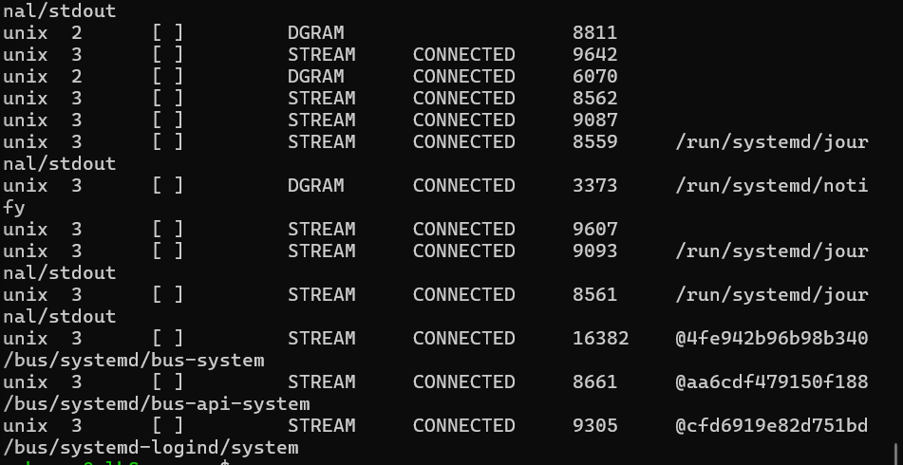

### 2.6. Cài đặt Kibana

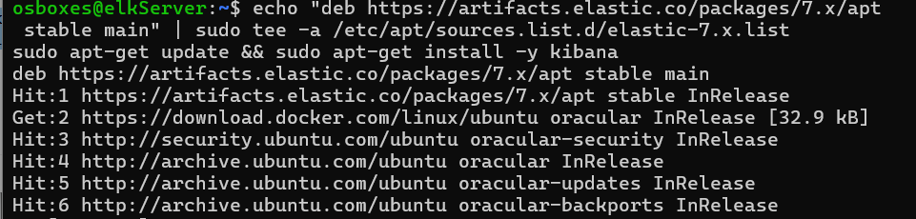

* Cấu hình kibana:

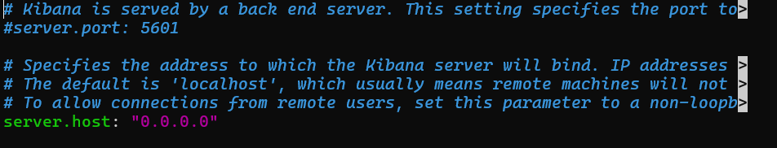

* Tình trạng:

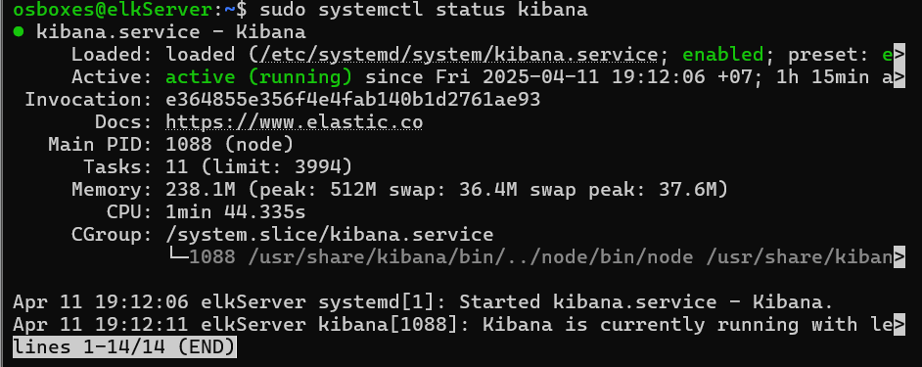

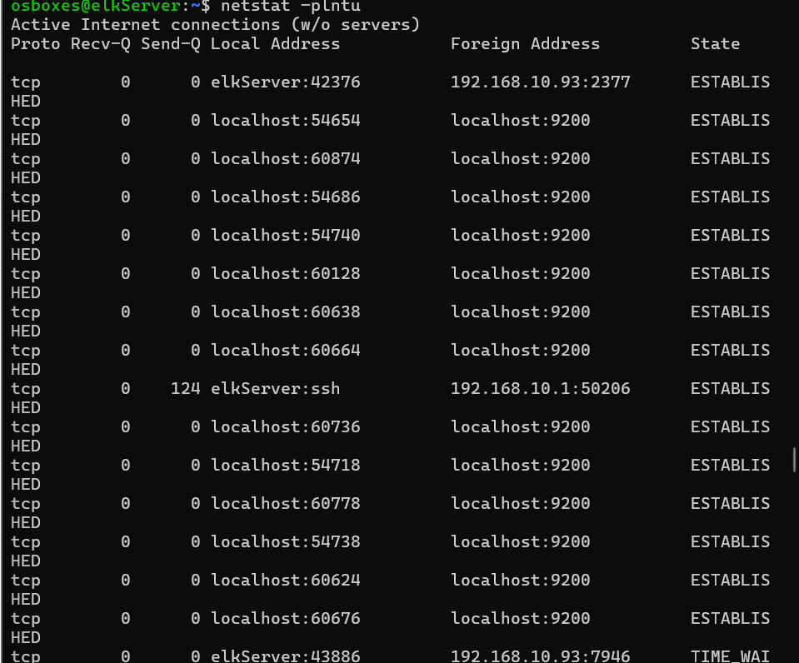

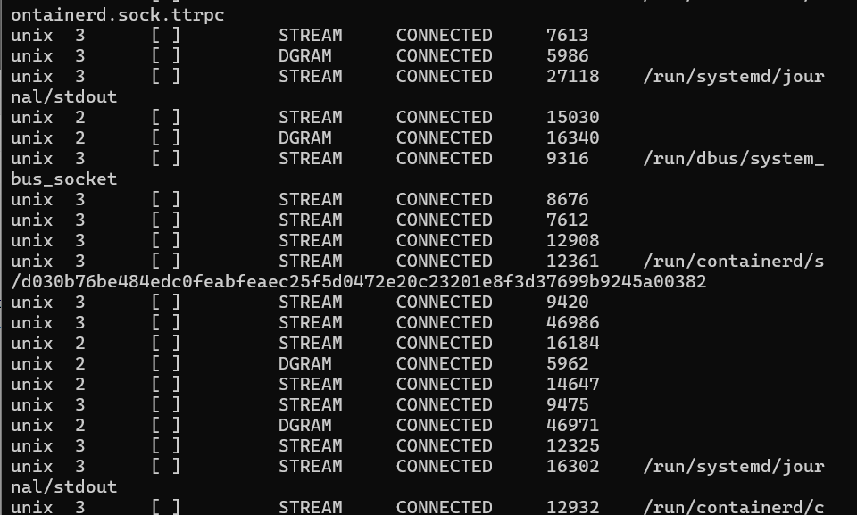

2.7. Cài đặt Logstash

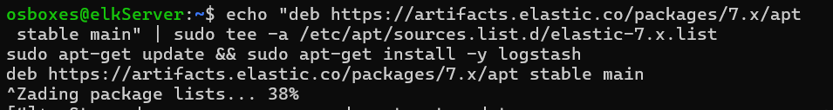

#### 2.7.1 Tạo 1 file có tên là 01-logstash.conf

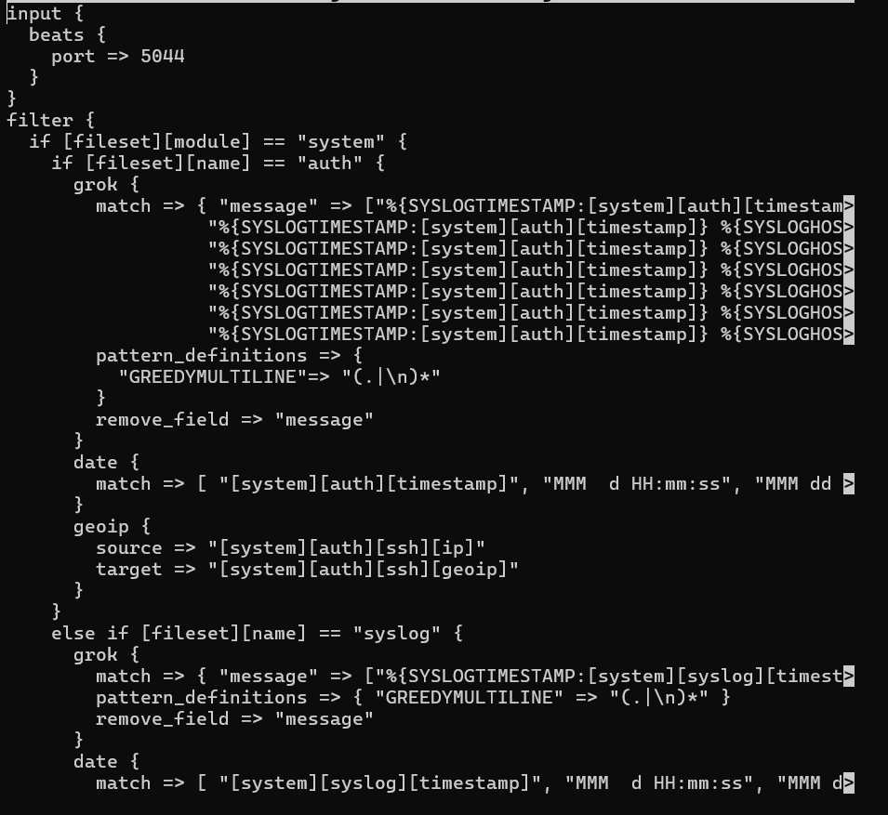

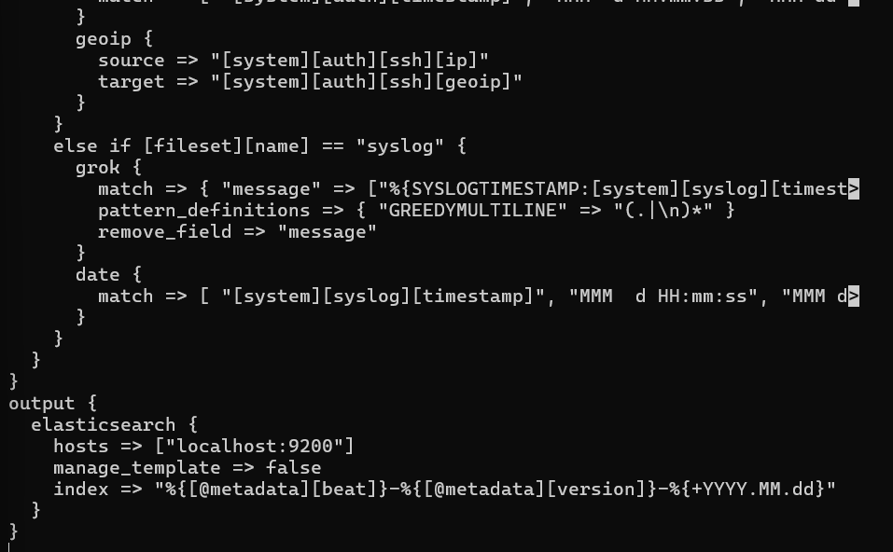

#### 2.7.2 Kiểm tra tình trạng logstash:

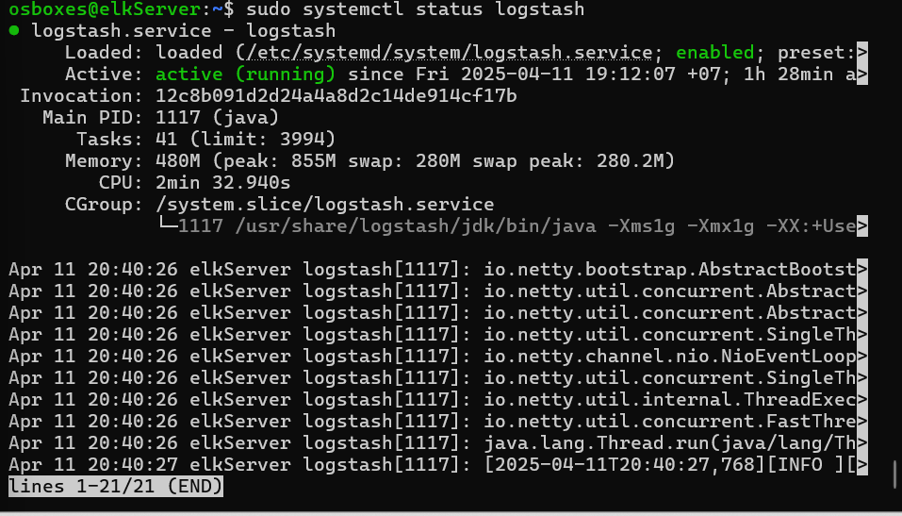

## b/ Máy worker

### 2.8. Cấu hình filebeat.yml

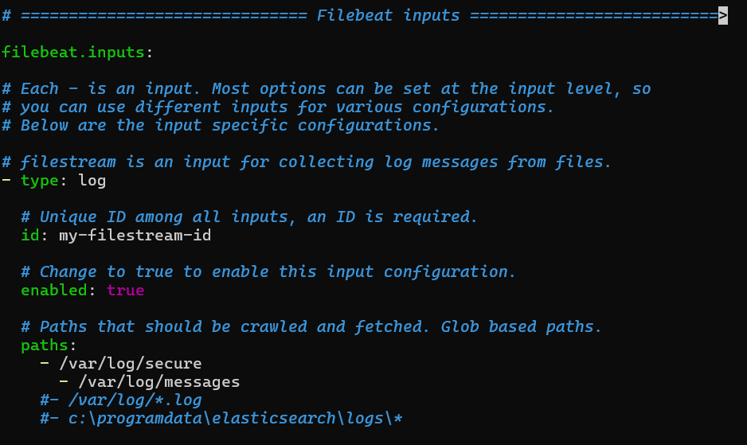

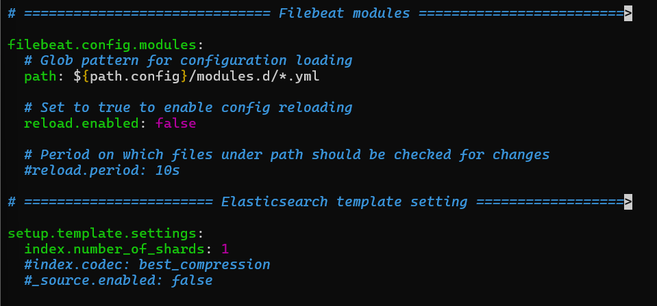

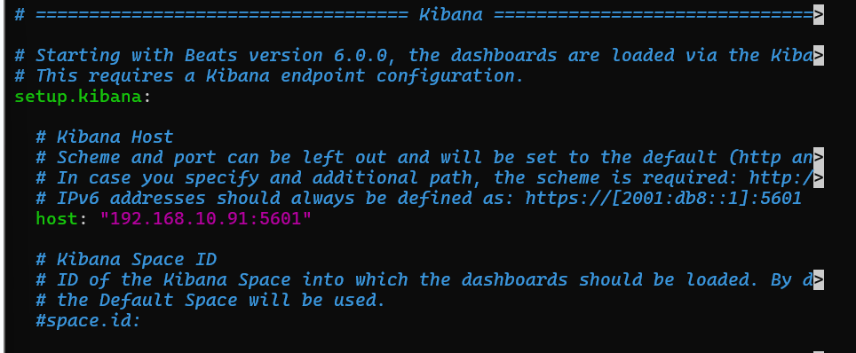

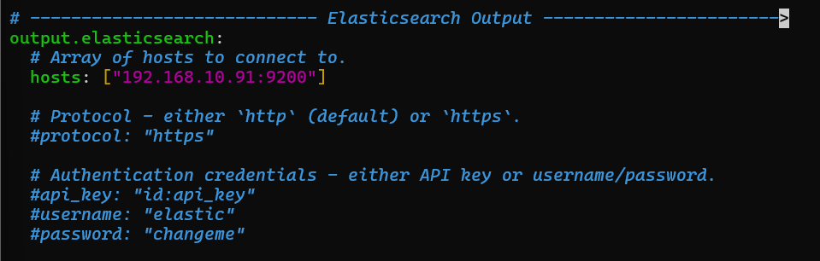

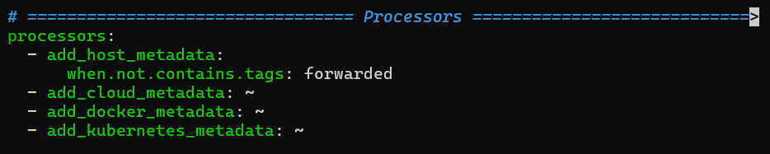

⇒ Test đầu ra filebeat.yml

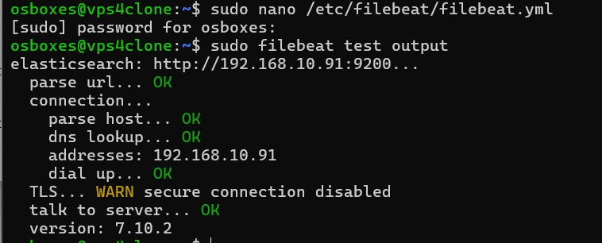

* Kibana chạy trên swarm và Kibana kết nối lấy dữ liệu thành công từ ElasticSearch:

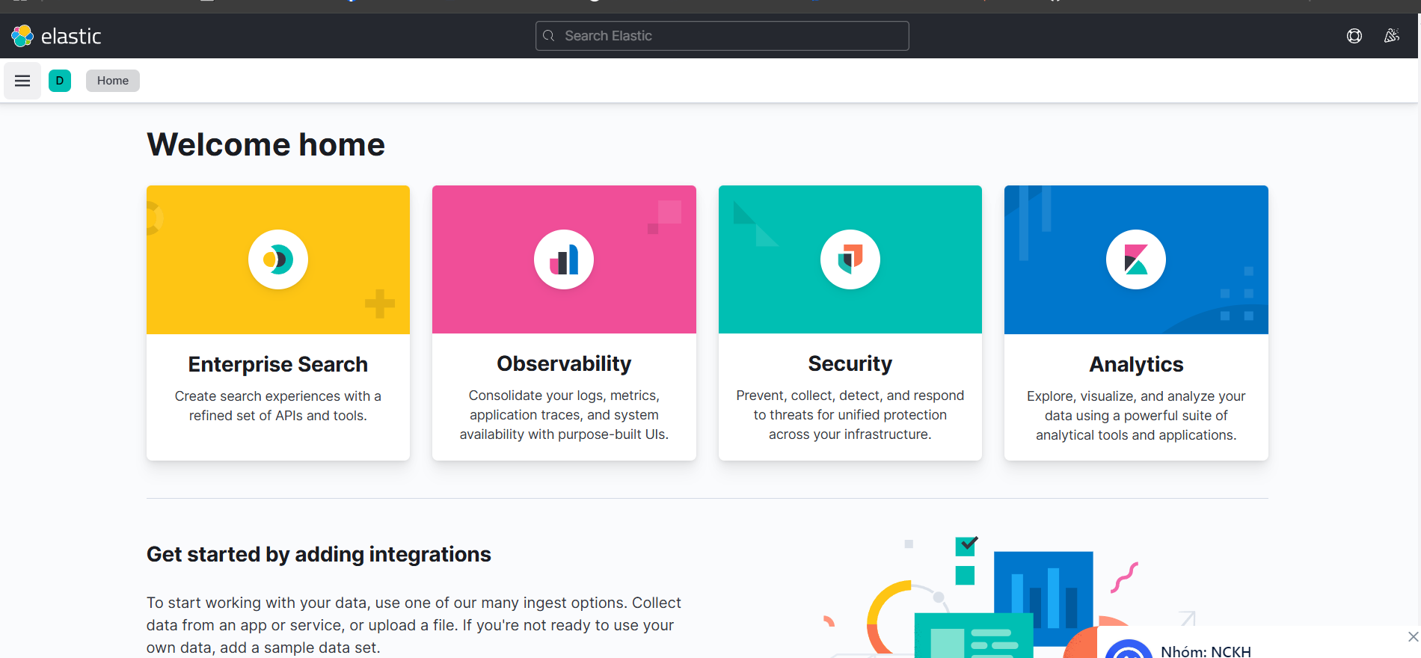

* Thực hiện: Thao tác Kibana tìm kiếm logs, trực quan, phân tích dữ liệu log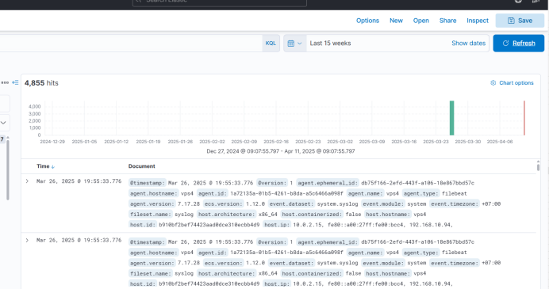

## Tổng quan log:

**Thời gian ghi log:**Mar 26, 2025 @ 19:55:33.776 (theo múi giờ GMT+7)

**Số lượng bản ghi:**4,855 hits – Đây là tổng số log thu được từ khoảng thời gian bạn chọn ("Last 15 weeks")

**Nguồn thu thập log:**agent.type: filebeat → Filebeat đang thu thập log từ hệ thống

* **Chi tiết trong logs**

|  |  |
| --- | --- |
| **Trường** | **Giá trị** |
| **@timestamp** | **2025-03-26T19:55:33.776+07:00** |
| **agent.hostname** | **vps4** |
| **agent.name** | **vps4** |
| **agent.id** | **1a72135a-01b5-4261-b8da-a5c6466a098f** |
| **agent.version** | **7.17.28** |
| **agent.type** | **filebeat** |
| **event.module** | **system** |
| **event.dataset** | **system.syslog** |
| **host.name / hostname** | **vps4** |
| **host.architecture** | **x86_64** |
| **host.containerized** | **false** |
| **host.ip** | **10.0.2.15, fe80::..., 192.168.10.94** |
| **host.id** | **b910bf2bef74423aad0dce310ecbb4d9** |

# **III. Promethus-Grafana-InfluxDB.**

## 1.Nguyên tắc hoạt động:

## 2.Cách thực hiện:

### 2.1. Cài đặt các gói phụ trợ cần thiết

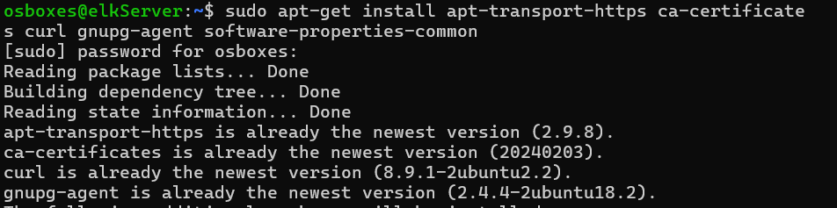

### 2.2. Thêm kho Docker vào danh sách nguồn phần mềm

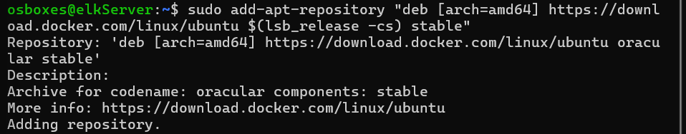

### 2.3. Cập nhật danh sách gói và cài đặt Docker Engine

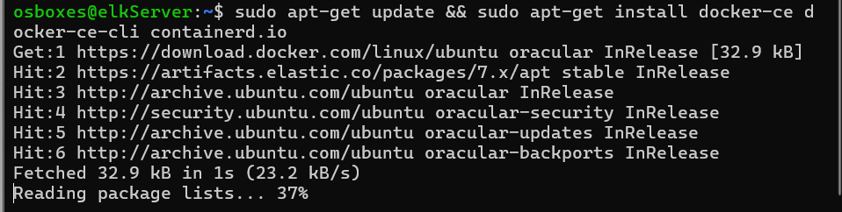

### 2.4. Thiết lập lại docker-compose.yml

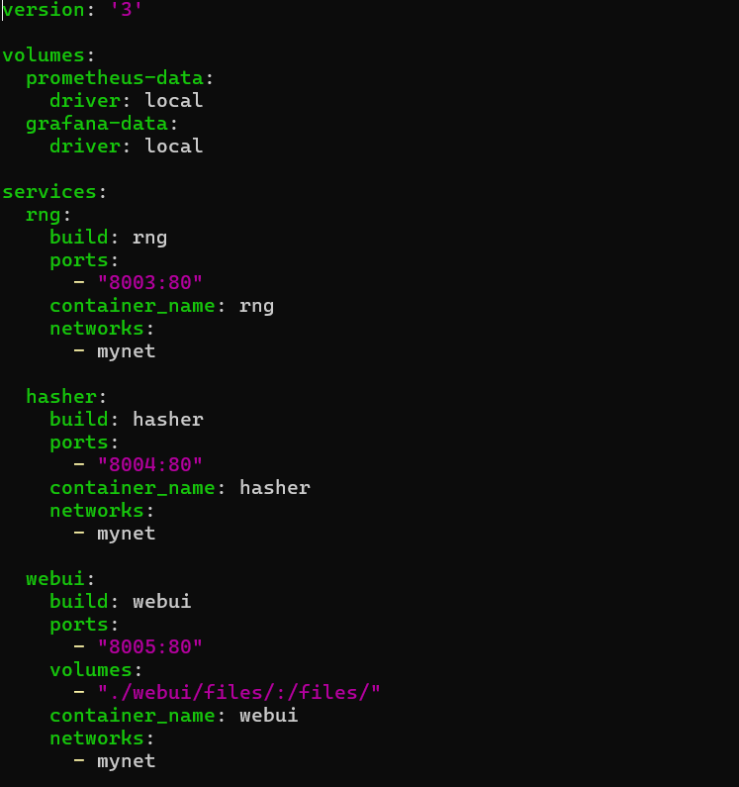

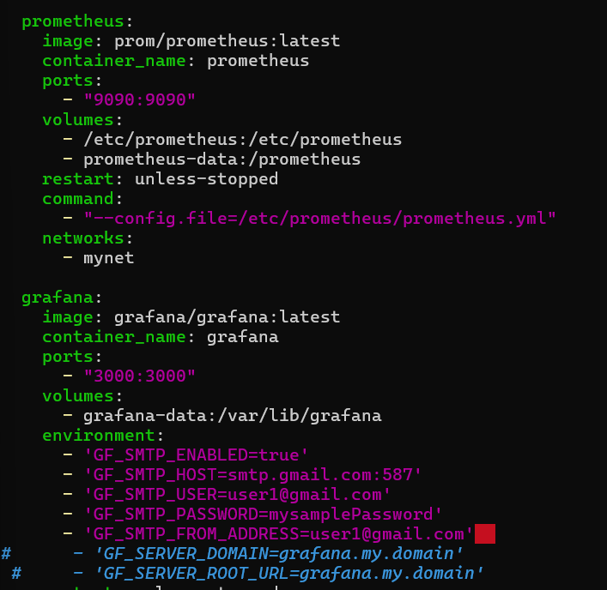

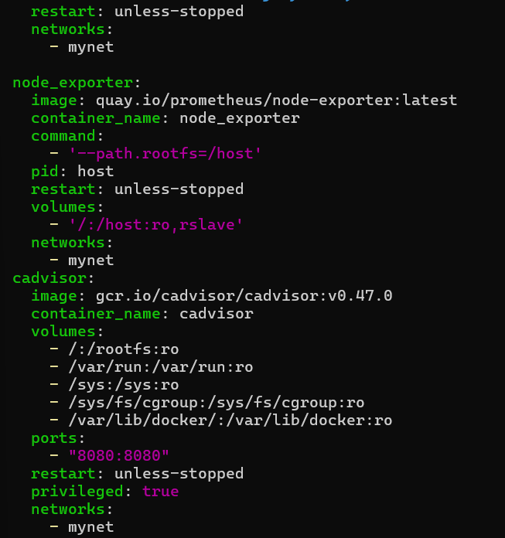

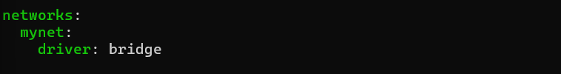

### 2.5. Xây dựng prometheus-grafana

#### 2.5.1. Tạo thư mục prometheus.yml

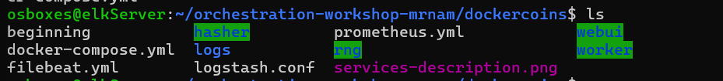

* Với nội dung: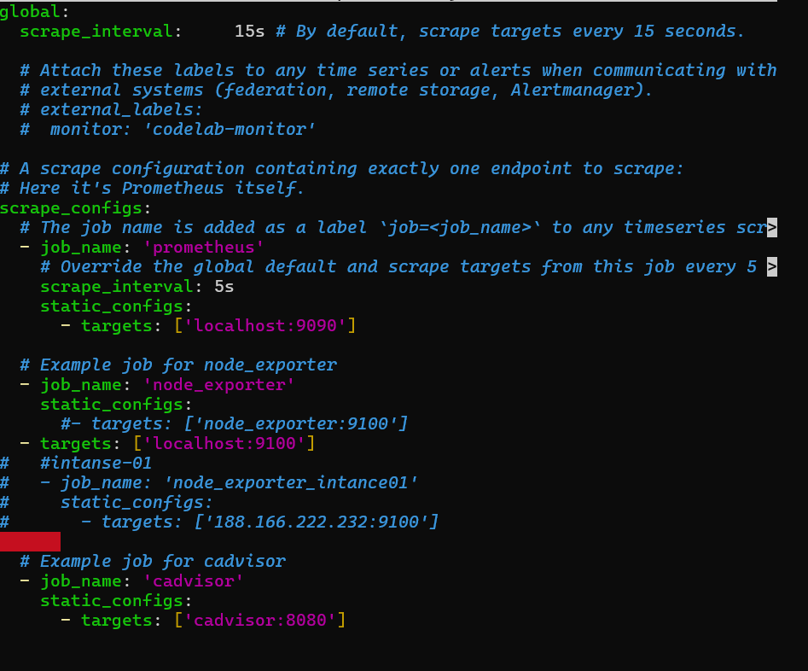

#### 2.5.2 Cập nhật lại file docker-compose.yml.

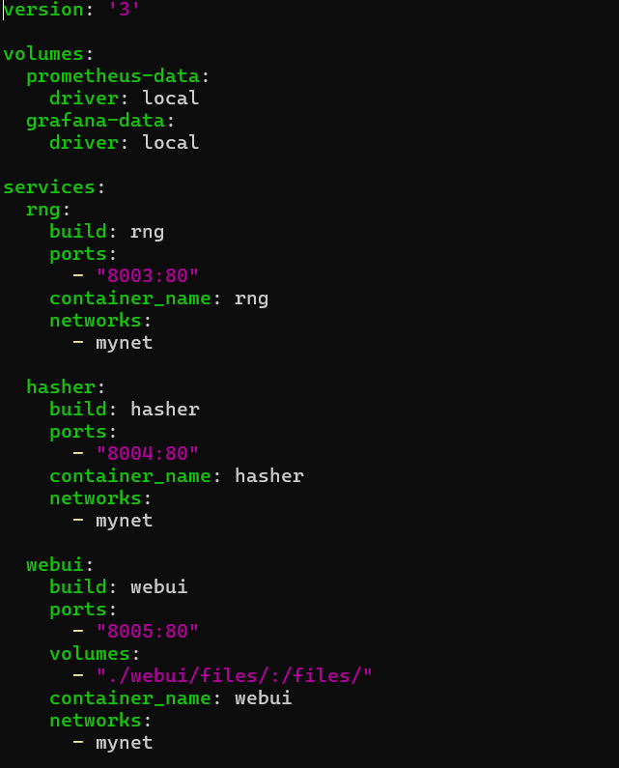

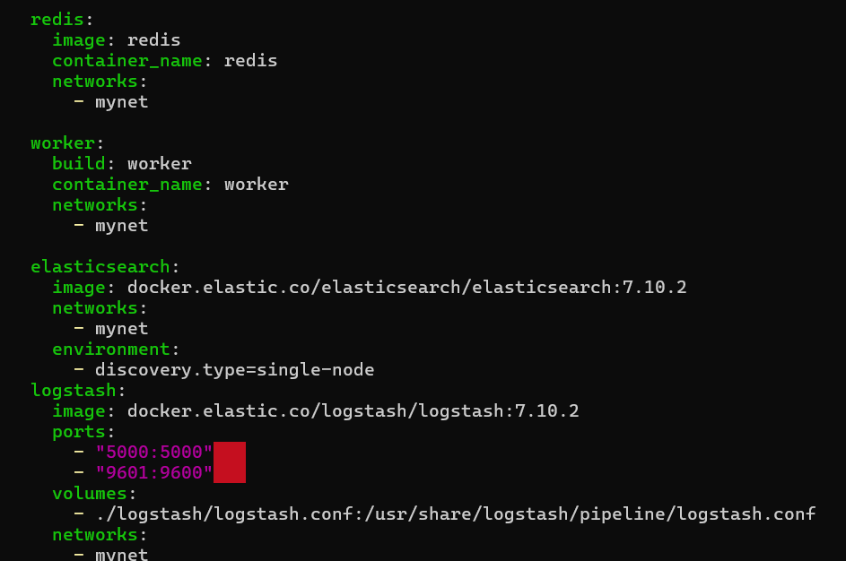

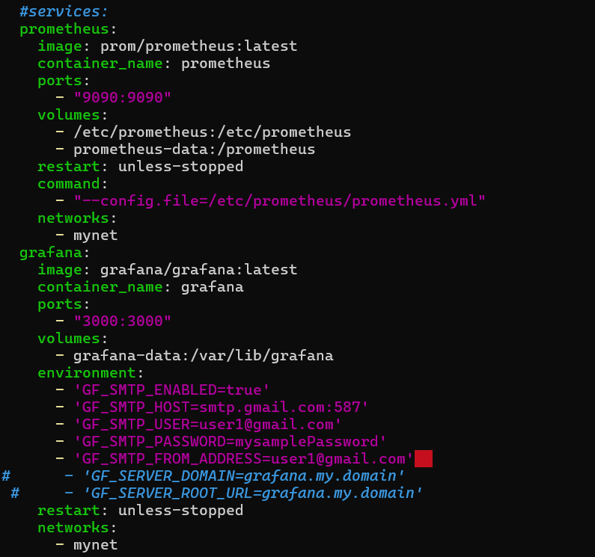

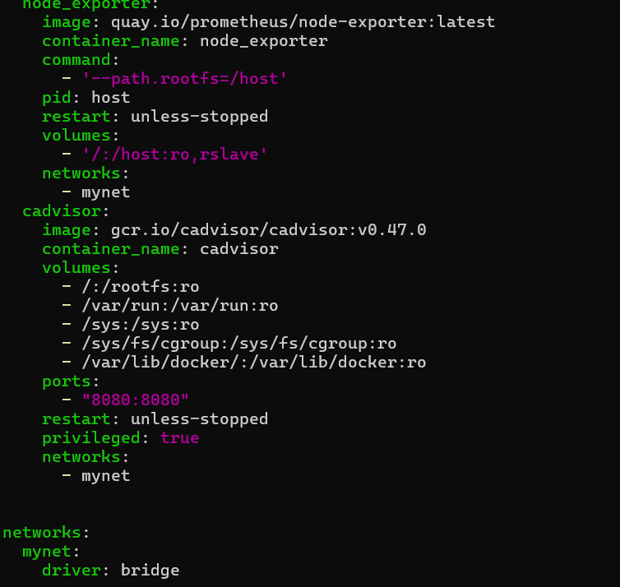

#### Khởi chạy file docker-compose và promethus

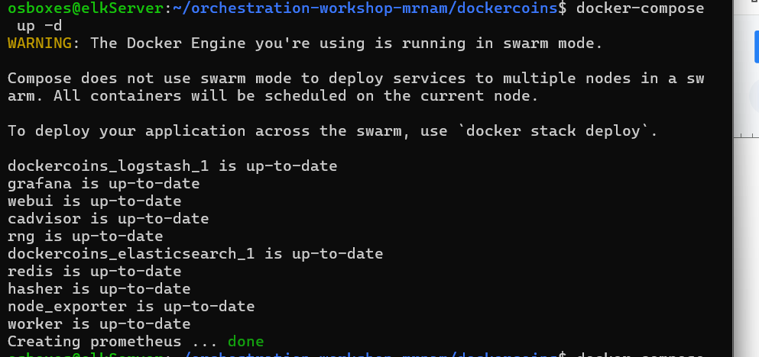

* Các gói dịch vụ sau khi khởi động
* 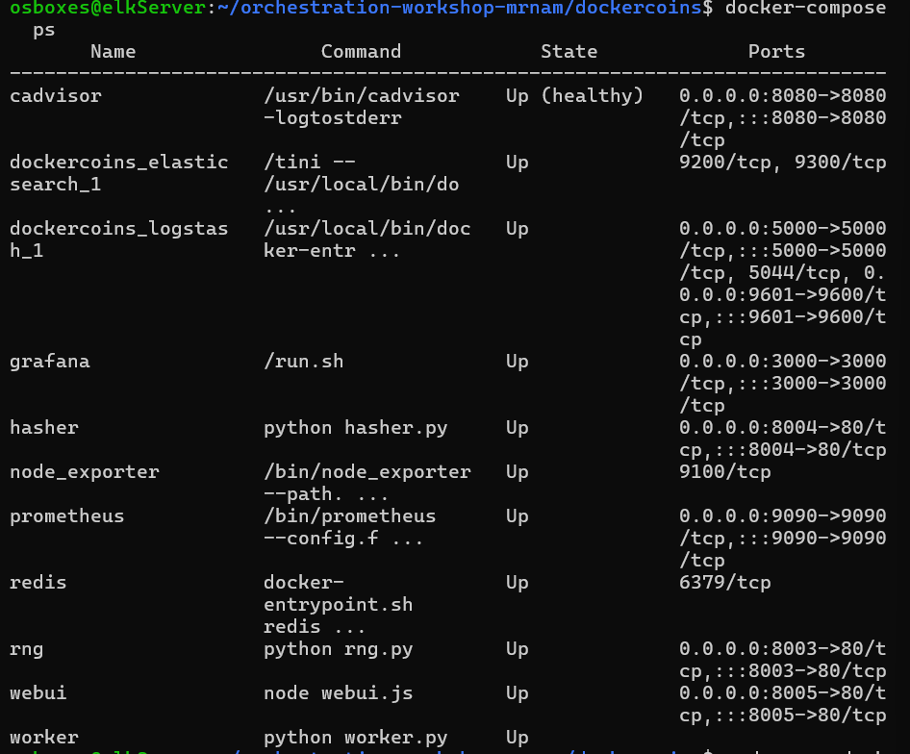

#### 2.5.4 Dữ liệu được promethus được ghi lại trên Grafana

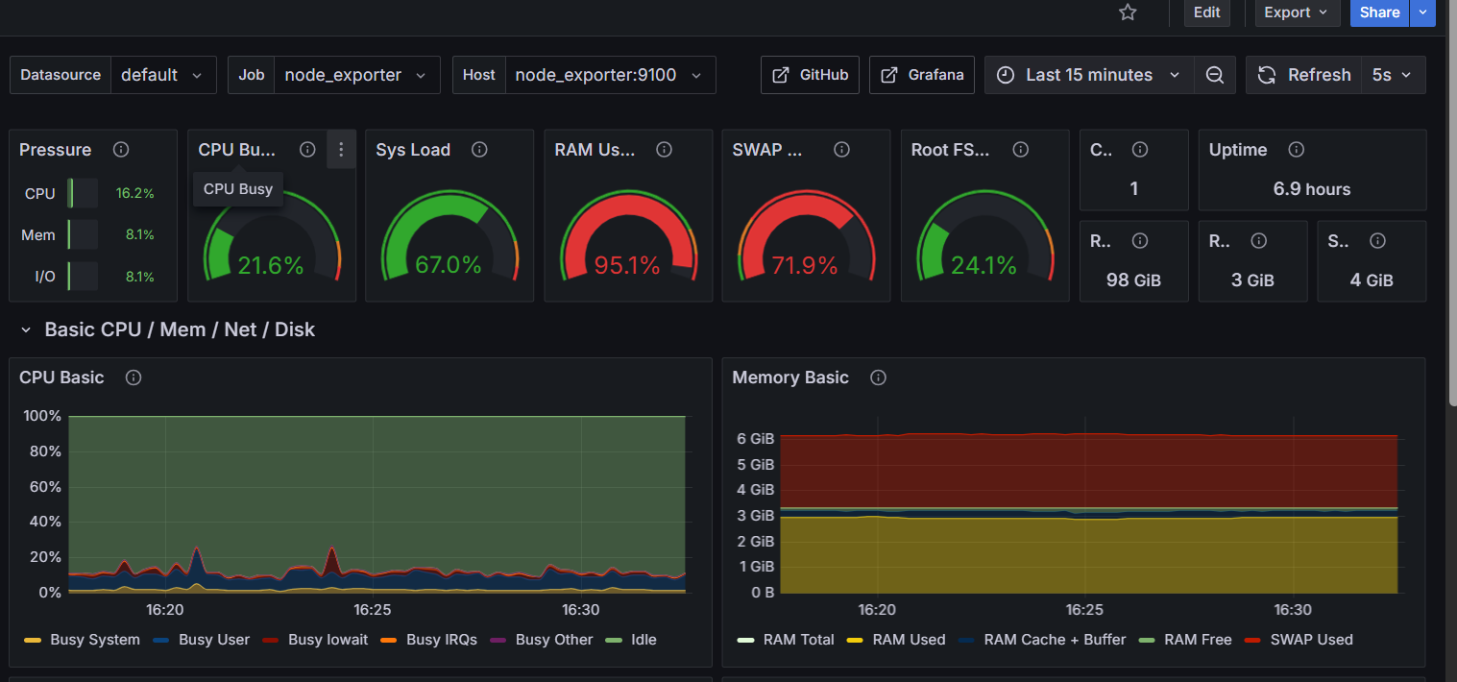

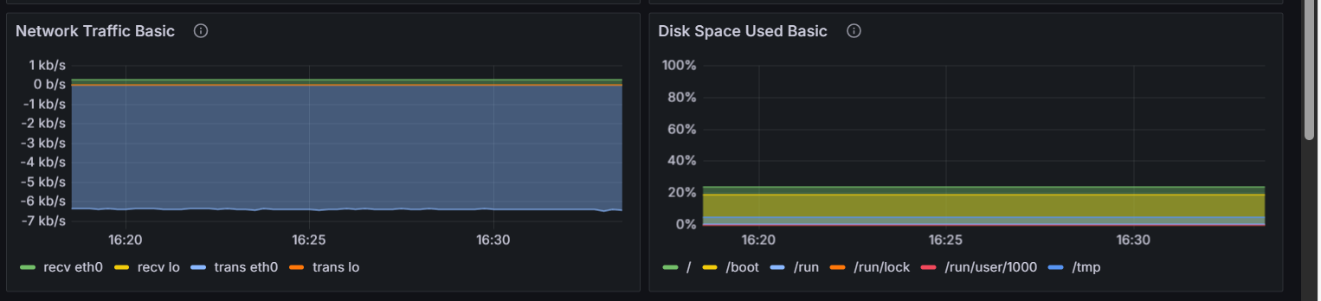

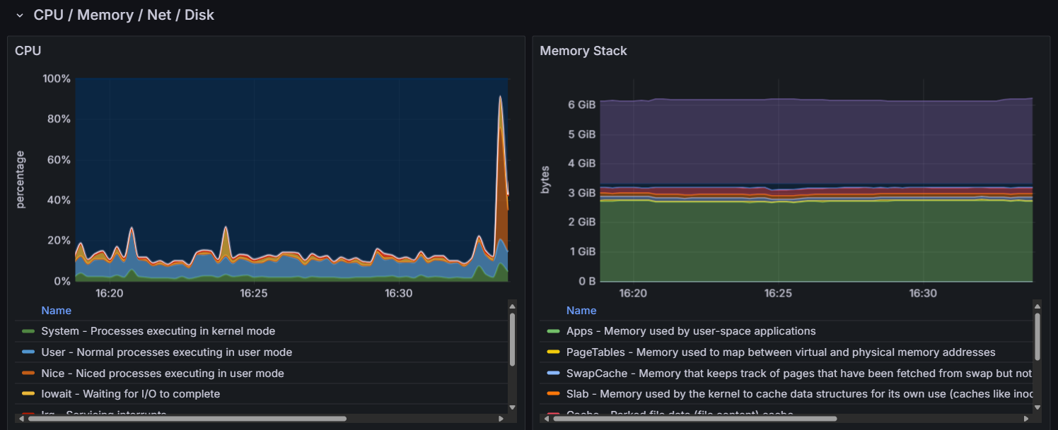

#### 2.5.5 Các dịch vụ Promethus giám sát

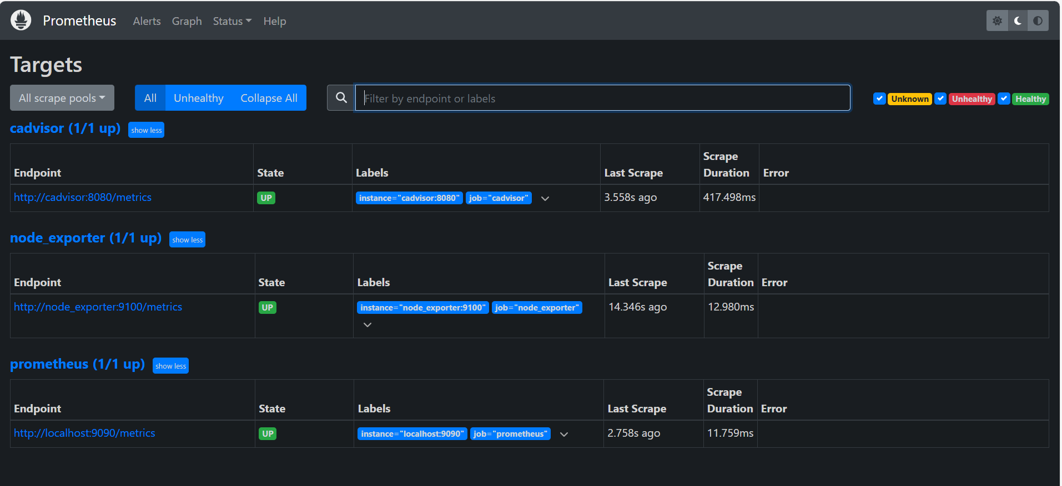

#### 2.5.6. Công cụ của Prometheus dùng để thu thập thông tin về hiệu suất hệ thống và phần cứng

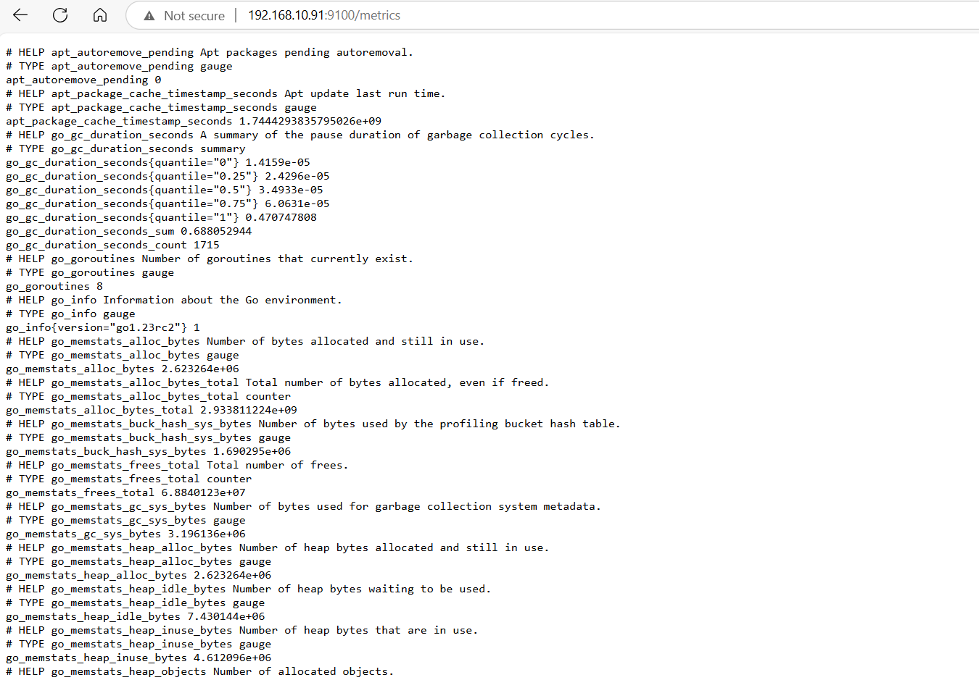

# **IV. Reverse-proxy-ngnix**

## 1.Giới thiệu về Reverse-proxy:

### - Cách hoạt động của Reverse Proxy Server: Reverse Proxy Server hoạt động như một trung gian giữa người dùng (Client) và máy chủ web (Web Server). Nó có thể tích hợp với các hệ thống xác thực doanh nghiệp như đăng nhập một lần (SSO), giúp đơn giản hóa trải nghiệm và bảo mật tốt hơn khi truy cập các ứng dụng đám mây.

- Quy trình hoạt động:

* Yêu cầu của Client: Client gửi yêu cầu thông tin, nhưng yêu cầu này sẽ bị Reverse Proxy chặn lại trước.
* Chuyển tiếp yêu cầu: Reverse Proxy chuyển yêu cầu của Client đến tường lửa. Nhân viên IT có thể cấu hình Reverse Proxy để phản hồi trực tiếp các yêu cầu từ bộ nhớ cache mà không cần phải truy cập đến Web Server.
* Xử lý qua tường lửa: Tường lửa sẽ kiểm tra yêu cầu, có thể chặn hoặc cho phép yêu cầu tiếp tục đi qua để đến Web Server.
* Phản hồi từ Web Server: Web Server sẽ gửi kết quả phản hồi trở lại Reverse Proxy thông qua lớp tường lửa.
* Kết quả đến Client: Cuối cùng, Reverse Proxy sẽ gửi kết quả phản hồi đến Client.
* Reverse Proxy Server được dùng để làm gì?

#### Bảo mật.

Reverse proxy đóng vai trò là lớp bảo vệ giữa client và máy chủ gốc. Nó chặn các yêu cầu trực tiếp đến các máy chủ phụ trợ, bảo vệ danh tính và vị trí của các máy chủ gốc. Điều này giúp ngăn chặn các cuộc tấn công trực tiếp vào hệ thống, như các cuộc tấn công DDoS, đồng thời khiến việc tấn công trở nên khó khăn hơn. Nhờ có reverse proxy, website hoặc dịch vụ trực tuyến của bạn không bao giờ tiết lộ địa chỉ IP của các máy chủ gốc, tăng cường bảo mật hệ thống.



#### Cân bằng tải

Với các website hoặc dịch vụ có lượng truy cập lớn, một máy chủ đơn lẻ không thể xử lý tất cả yêu cầu. Reverse proxy giúp cân bằng tải bằng cách phân phối các yêu cầu từ client đến nhiều máy chủ khác nhau. Khi đó, lưu lượng truy cập được chia đều, giảm nguy cơ một máy chủ bị quá tải. Nếu một máy chủ gặp sự cố, các máy chủ còn lại vẫn có thể tiếp nhận và xử lý yêu cầu, đảm bảo hệ thống luôn hoạt động ổn định và không bị gián đoạn.

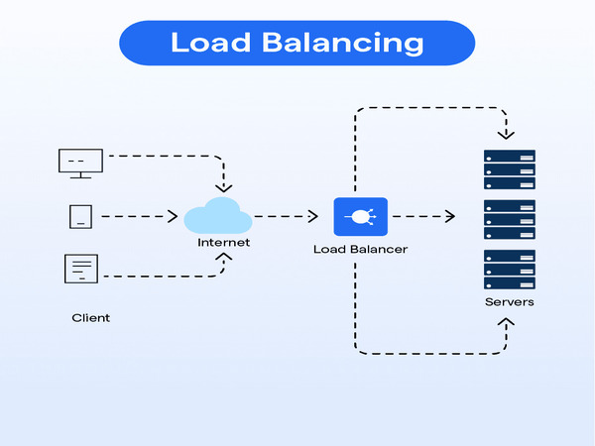

#### Tăng tốc độ trang web

Reverse proxy server có khả năng nén dữ liệu và lưu vào bộ nhớ cache các nội dung thường xuyên được yêu cầu. Điều này giúp giảm thiểu thời gian tải trang và tăng tốc độ xử lý yêu cầu. Ngoài ra, reverse proxy cũng có thể thực hiện các tác vụ bổ sung như mã hóa [SSL](https://ezvps.vn/ssl-la-gi/), giúp giảm tải cho các máy chủ web của bạn và cải thiện hiệu suất hệ thống tổng thể.



#### Quản lý và Kiểm soát

Reverse proxy cho phép quản lý và kiểm soát truy cập vào máy chủ cuối cùng thông qua việc áp dụng các quy tắc bảo mật như chặn truy cập, xác thực người dùng, kiểm soát băng thông và giám sát hoạt động mạng. Điều này giúp bảo vệ hệ thống khỏi các mối đe dọa và ngăn chặn truy cập trái phép, từ đó tăng cường an ninh cho toàn bộ hệ thống.



#### Triển khai và vận hành

Việc triển khai và vận hành Reverse Proxy yêu cầu kiến thức kỹ thuật cao và cấu hình phức tạp để đảm bảo tính ổn định và hiệu quả của hệ thống. Ngược lại, việc triển khai Forward Proxy thường đơn giản hơn và có thể được cấu hình trên máy tính cá nhân hoặc trong mạng nội bộ. Tuy nhiên, cả hai loại Proxy này đều có tính ứng dụng cao, giúp cải thiện hiệu suất, bảo mật và quản lý truy cập trong hệ thống mạng.

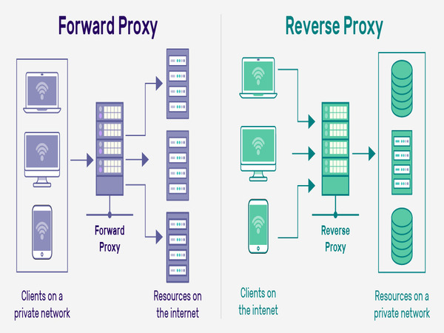

## 2.Giới thiệu về nginx:

- Nginx là một Web Server phổ biến, quen thuộc đối với những Web Developer. Nginx hoạt động mạnh mẽ với hiệu suất cao, khả năng xử lí nhiều request đồng thời một lúc mà lại tốn ít tài nguyên. Ngoài việc được sử dụng là một Web Server, Nginx còn được sử dụng như là một Load Balancer và Reverse Proxy

- Cài đặt Nginx trên Máy Ảo:

- Để khởi tạo container với image Nginx, mình sẽ sử dụng câu lệnh sau:

docker container run -p 8080:80 --name nginx_tutorial nginx

* Và khi khởi tạo container thành công, dùng trình duyệt web với URL sau: localhost:8080 để kiểm tra xem đã khởi tạo thành công hay chưa

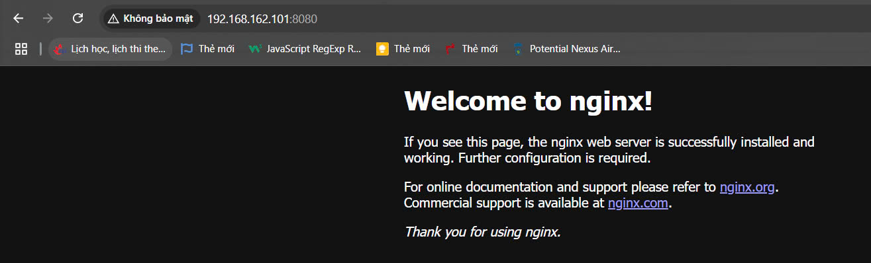

## 3. Cách tạo cấu hình url routing trong reverse proxy với nginx trên cụm swam cho các dịch vụ

- Đầu tiên mình sẽ chui vào Container mình vừa khởi tạo, bằng câu lệnh sau:

docker container exec -it nginx_tutorial bash



-Những file cấu hình Nginx, thường có đuôi file là .conf và nằm trong thư mục /etc/nginx:

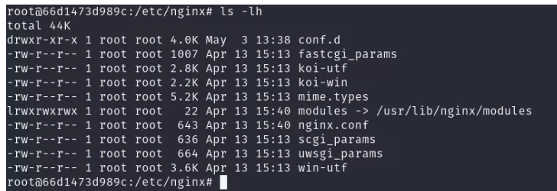

-Và file cấu hình chính cho Nginx là file nginx.conf, xem nội dung file này bằng câu lệnh: cat nginx.conf:

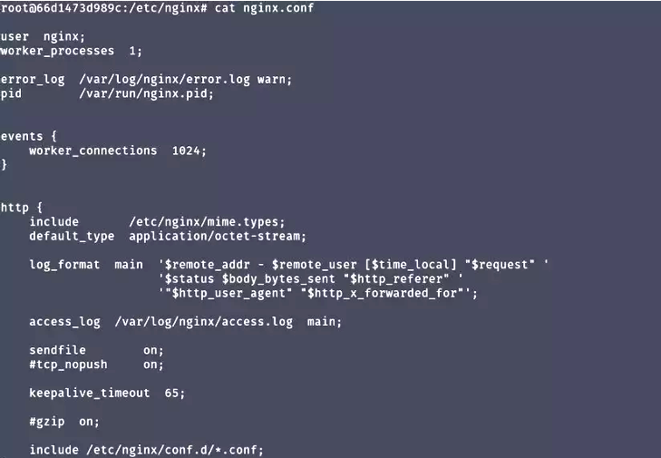

-Để cấu hình Nginx, chúng ta sẽ tập trung vào file nginx.conf, và mình sử dụng Nano editor để chỉnh sửa file này.

* Lưu ý: Container này sẽ không có sẵn Nano editor và chúng ta sẽ phải cài thêm bằng câu lệnh sau:

apt-get update

apt-get install nano

_Sửa đổi file nginx.conf, với nội dung như sau:

events {}

http {

server {

listen 80;

server_name nginx-tutorial.test;

return 200 "Hello World!\n";

}

}

-Và thêm một dòng vào file /etc/hosts với nội dung như sau: 127.0.0.1 nginx-tutorial.test

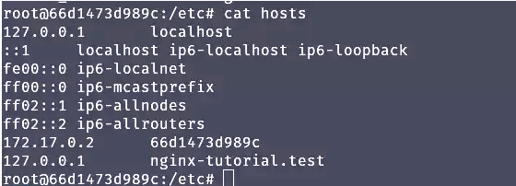

Để kiểm tra xem file cấu hình có bị lỗi không, mình sẽ sử dụng câu lệnh sau: nginx -t

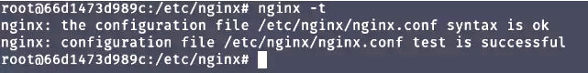

Để Nginx có thể nhận được file cấu hình, mình sẽ sử dụng câu lệnh sau: nginx -s reload

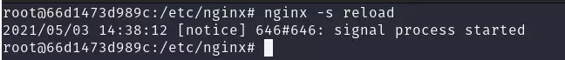

Và mình sử dụng câu lệnh sau, để gửi request tới web server: curl -i nginx-tutorial.test

Để cài đặt curl, mình sử dụng câu lệnh :apt-get install curl

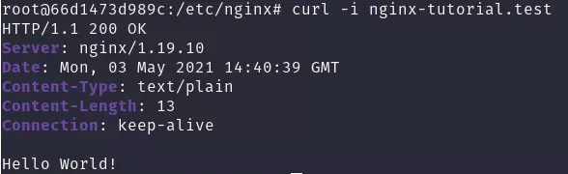

## 4. Thao tác swam với reverse proxy khi truy cập dịch vụ:

_Để config NGINX thành một Reverse Proxy, mình sẽ sửa file nginx.conf như sau:

events {}

http {

include /etc/nginx/mime.types;

server {

listen 80;

server_name nginx-tutorial.test;

location / {

proxy_pass "<https://www.google.com/>";

}

}

}

-Mỗi khi sửa đổi file nginx.conf, hãy sử dụng lệnh:

nginx -t # Kiểm tra tính hợp lệ của file.

nginx -s reload # Khởi động lại NGINX.

Sau đó, mình sử dụng browser truy cập vào URL: localhost:8080, kết quả là:



* Như vậy, khi mình gửi request tới localhost:8080, NGINX sẽ tiệp nhận request và gửi request tới https://google.com/, và response từ https://google.com/ sẽ được NGINX nhận và gửi lại cho browser.

Trong file nginx.conf, mình sử dụng directive proxy_pass, directive này có tác dụng nhận request từ Client và gửi tới Server tương ứng.